Министерство сельского хозяйства Российской Федерации
утверждено | УТВЕРЖДено
Генеральный директор  ООО «Технопром» | Заместитель директора Департамента цифрового развития и управления государственными информационными ресурсами АПК
___________________/Е.Н. Свиридов /  «____»_________________2022 г.  М.П. | ___________________/С.А. Антошкин/  «____»__________________2022 г.  М.П.

Комплексная информационная система сбора и обработки бухгалтерской и специализированной отчетности сельскохозяйственных товаропроизводителей, формирования сводных отчетов, мониторинга, учета, контроля и анализа субсидий на поддержку агропромышленного комплекса
(АИС «Субсидии АПК»)

Руководство пользователя
подсистемы «Электронная похозяйственная книга» (ЭПК)
37178425.АИС СУБСИДИИ АПК.011.И3

к Государственному контракту № 269/5-ГК от 13.09.2022

Том 1
на 97 листах

Москва
2022

СОДЕРЖАНИЕ
СОДЕРЖАНИЕ 2
1 Введение 4
1.1 Область применения 4
1.2 Краткое описание возможностей 4
1.3 Состав функций, комплексов задач, реализуемых подсистемой 4
1.4 Уровень подготовки пользователя 5
1.5 Перечень эксплуатационной документации, с которыми необходимо ознакомиться пользователю 5
2 Описание операций 6
2.1 Работа пользователя - Авторизация в системе 6
2.2 Работа пользователя – Закладка похозяйственной книги 7
2.3 Работа пользователя – Загрузка исторических данных похозяйственных книг 12
2.4 Работа пользователя – Открытие нового лицевого счета 14
2.5 Работа пользователя – Закрытие действующего лицевого счета 17
2.6 Работа пользователя – Создание новой карточки главы ЛПХ и внесение в нее сведений 19
2.7 Работа пользователя – Передача полномочий главы ЛПХ в действующей карточке лавы ЛПХ 23
2.8 Работа пользователя – Создание новой карточки ЛПХ и внесение в нее сведений 26
2.9 Работа пользователя – Формирование сводной похозяйственной книги за 1 год 49
2.10 Работа пользователя – Формирование агрегированных данных 54
2.11 Работа пользователя – Формирование выписки о наличии у гражданина права на земельный участок 58
2.12 Работа пользователя – Формирование выписки по форме похозяйственной книги 63
2.13 Работа пользователя – Формирование выписки в произвольной форме 68
2.14 Работа пользователя – Обработка запроса с ЕПГУ «Уточнение сведений» 74
2.15 Работа пользователя – Обработка запроса с ЕПГУ «Выписка в произвольной форме» 78
2.16 Работа пользователя – Обработка запроса с ЕПГУ «Выписка по форме книги» 82
2.17 Работа пользователя – Обработка запроса с ЕПГУ «Выписка НПЗУ» 86
2.18 Работа пользователя – Навигация по спискам кнопка «Показать» (на примере списка «Запросы с ЕПГУ») 90
2.19 Работа пользователя – Навигация по спискам кнопка «Фильтры» (на примере списка «Запросы с ЕПГУ») 95

Введение

Область применения
Документ «Руководство пользователя» предназначен для внутреннего пользования сотрудниками Министерства сельского хозяйства Российской Федерации. Руководство пользователей содержит инструкцию по работе с подсистемой «ЭПК», входящей в состав АИС «Субсидии АПК».

Краткое описание возможностей
Подсистема обеспечивает цифровизацию процессов ведения похозяйственных книг в том числе автоматизация сбора и обработки данных похозяйственного учета, одновременный сбор данных похозяйственного учета по нескольким лицевым счетам, принадлежащим одному хозяйству, оперативное формирования сводных и агрегированных данных.

Состав функций, комплексов задач, реализуемых подсистемой
Подсистема «ЭПК» автоматизирует процессы создания похозяйственных книг, ведения лицевых счетов личных подсобных хозяйств, сбор и внесение первичных данных похозяйственного учета, формирование сводных похозяйственных книг, агрегацию данных по выбранным административно-территориальным единицам для сотрудников органов местного самоуправления и Минсельхоза России.
Подсистема включает в себя следующие функциональные блоки:
- функциональный блок «Закладка похозяйственной книги»;
- функциональный блок «Реестр лицевых счетов»;
- функциональный блок «Реестр глав ЛПХ»
- функциональный блок «Карточка ЛПХ»;
- функциональный блок «Сводные книги.

Уровень подготовки пользователя
Пользователь, допущенный к работе с АИС «Субсидии АПК», должен пройти инструктаж по работе с системой, в рамках которого пользователь детально знакомится с самой системой и принципами организации работы с ней. Пользователь должен обладать навыками и знаниями работы в ОС Windows, а также с пакетом Microsoft Office 2003 и выше, знать протокол ODBC.

Перечень эксплуатационной документации, с которыми необходимо ознакомиться пользователю
Для работы с подсистемой «ЭПК» пользователю не нужно изучать дополнительную эксплуатационную документацию. Ознакомления с настоящим Руководством пользователя достаточно для работы в подсистеме.

Описание операций

Работа пользователя - Авторизация в системе

Наименование операции: Авторизация в системе.

Условия, при соблюдении которых возможно выполнение операции:
Пользователю необходимо иметь персональные логин и пароль для доступа в систему.

Подготовительные действия
Не требуются.

Основные действия в требуемой последовательности
Необходимо запустить Подсистему перейдя по соответствующей ссылке в браузере, после чего ввести логин и пароль и нажать кнопку «Вход» (Рисунок 1, Рисунок 2).
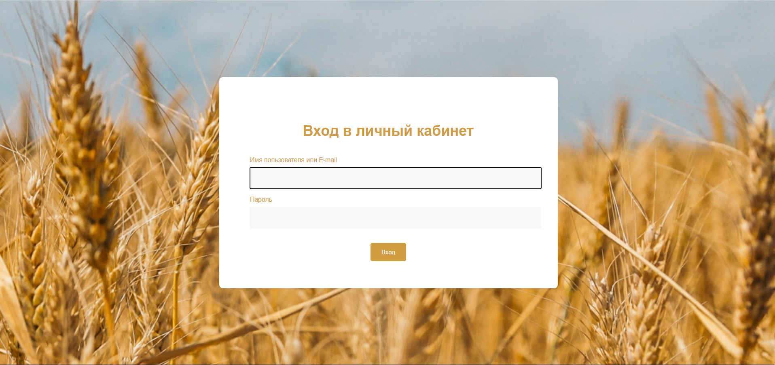
Рисунок 1
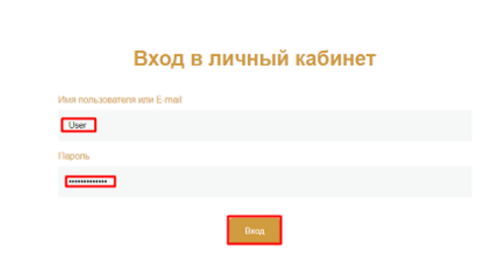
Рисунок 2

Заключительные действия
Не требуются.

Работа пользователя – Закладка похозяйственной книги

Наименование операции: Создание новых похозяйственных книг.

Условия, при соблюдении которых возможно выполнение операции:
Выполнена успешная авторизация в подсистеме.

Подготовительные действия
Не требуются.

Основные действия в требуемой последовательности
В меню слева выбрать раздел «Закладка похозяйственной книги» (Рисунок 3).
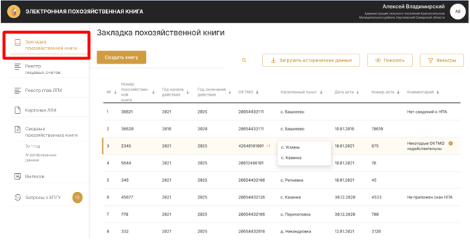
Рисунок 3
Далее пользователю необходимо нажать кнопку «Создать книгу» (Рисунок 4).
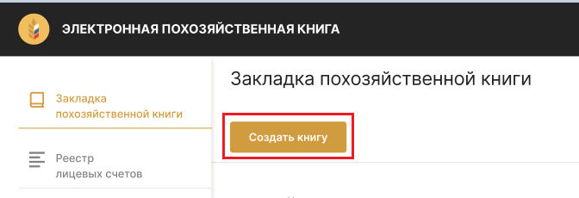
Рисунок 4
Далее откроется новое окно, в котором пользователю необходимо выбрать из выпадающего списка «Начало действия» требуемый период (Рисунок 5).
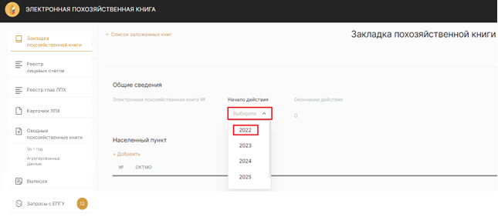
Рисунок 5
После выбора «Начала действия» необходимо добавить ОКТМО и населенный ункт для этого необходимо нажать текст-кнопку «Добавить» (Рисунок 6).
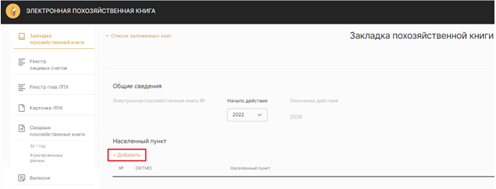
Рисунок 6
После нажатия текст-кнопки «Добавить», выбрать из открывшегося модального окна требуемый ОКТМО и населенный пункт и нажать кнопку «Выбрать» (Рисунок 7).
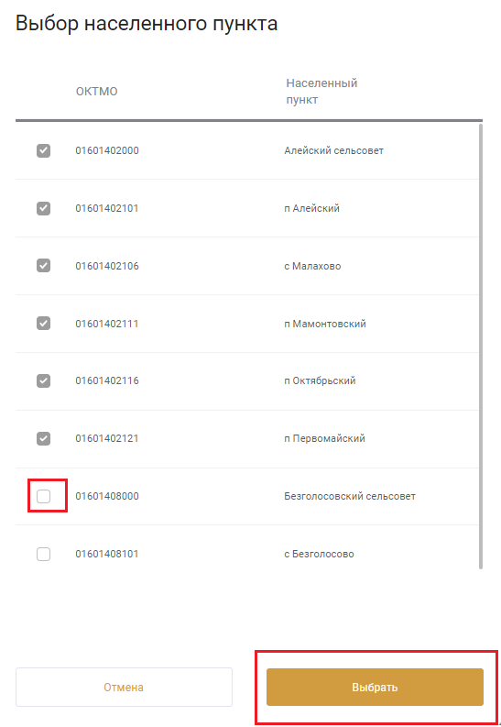
Рисунок 7
Далее, для создания новой похозяйственной книги пользователю необходимо нажать кнопку «Создать книгу» (Рисунок 8).
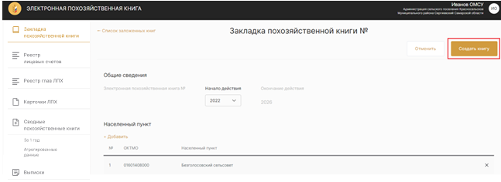
Рисунок 8
После создания новой похозяйственной книги пользователю необходимо оформить нормативно-правовой акт о закладке новой похозяйственной книги используя реквизит «Заложенная похозяйственная книга №» (Рисунок 9).
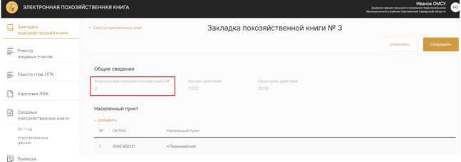
Рисунок 9
После оформления нормативно-правового акта о закладке книги его следует отсканировать, затем пользователю необходимо заполнить поля с реквизитами нормативно правового акта (Рисунок 10).
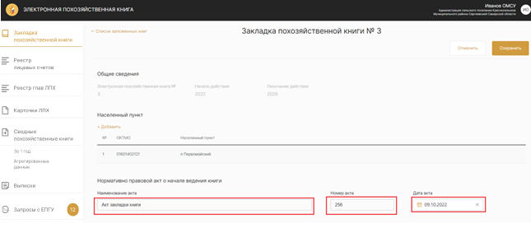
Рисунок 10
Затем пользователю следует прикрепить скан-образ нормативно-правового акта о закладке книги для этого потребуется нажать текст кнопку «Добавить» (Рисунок 11).
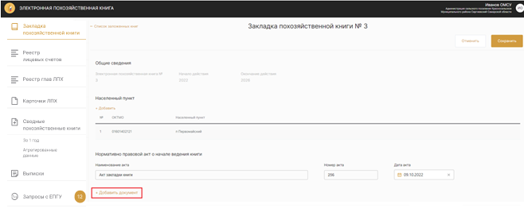
Рисунок 11
Затем пользователю следует выбрать скан-образ нормативно правового акта и нажать кнопку «Открыть»» (Рисунок 12).
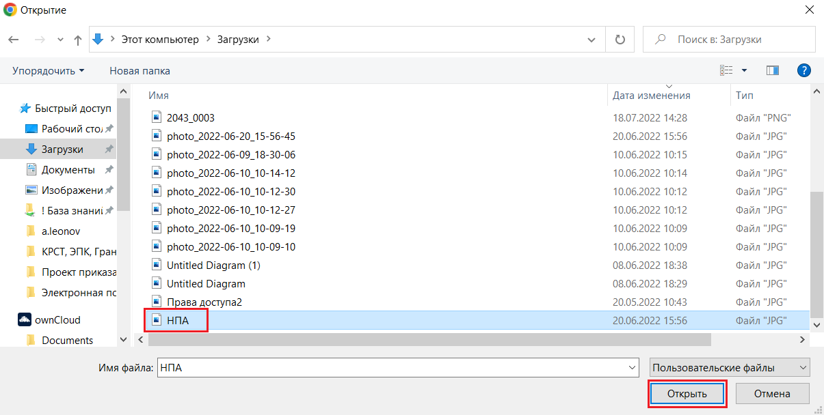
Рисунок 12
Затем пользователю следует нажать кнопку «Сохранить» (Рисунок 13).
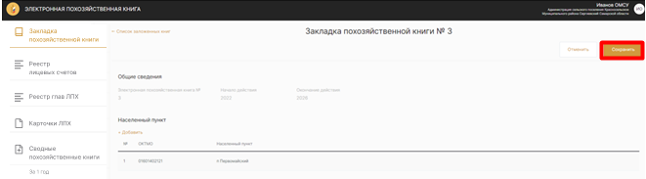
Рисунок 13

Заключительные действия
Не требуются.

Работа пользователя – Загрузка исторических данных похозяйственных книг

Наименование операции: Загрузка исторических данных похозяйственных книгСоздание новых похозяйственных книг.

Условия, при соблюдении которых возможно выполнение операции:
Выполнена успешная авторизация в подсистеме.

Подготовительные действия
Не требуются.

Основные действия в требуемой последовательности
В меню слева выбрать раздел «Закладка похозяйственной книги» (Рисунок 14).
Рисунок 14
Далее пользователю необходимо нажать кнопку «Загрузить исторические данные» (Рисунок 15).
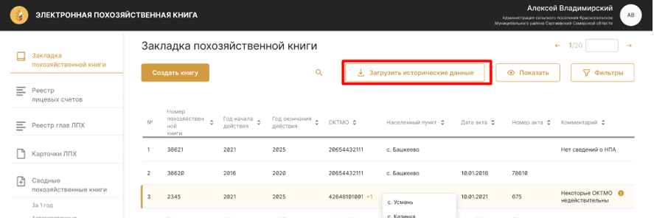
Рисунок 15
Далее пользователю необходимо выбрать загружаемый файл, содержащий сведения о заложенных похозяйственных книгах в формате .json/.csv/.xlsx и нажать кнопку «Открыть» (Рисунок 16).
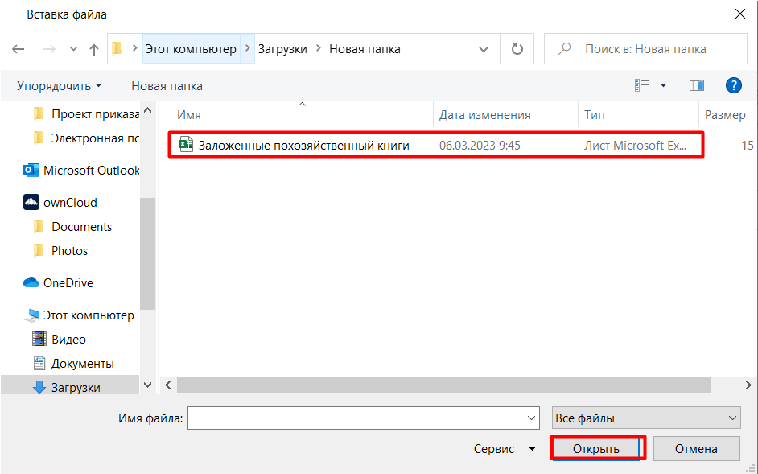
Рисунок 16

Заключительные действия
Не требуются.

Работа пользователя – Открытие нового лицевого счета

Наименование операции: Открытие нового лицевого счета».

Условия, при соблюдении которых возможно выполнение операции:
Выполнена успешная авторизация в подсистеме.

Подготовительные действия
Не требуются.

Основные действия в требуемой последовательности
В меню слева выбрать раздел «Реестр лицевых счетов» (Рисунок 17).
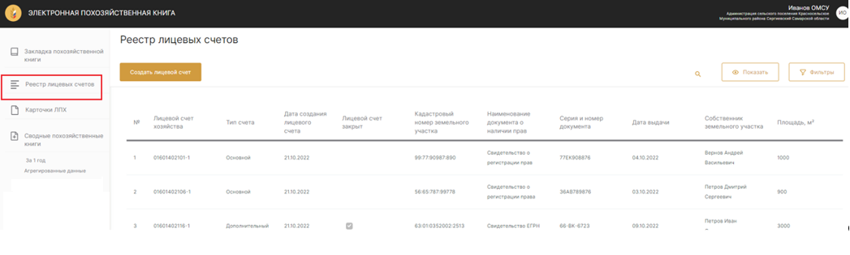
Рисунок 17
Далее пользователю необходимо нажать кнопку «Создать лицевой счет» (Рисунок 18).
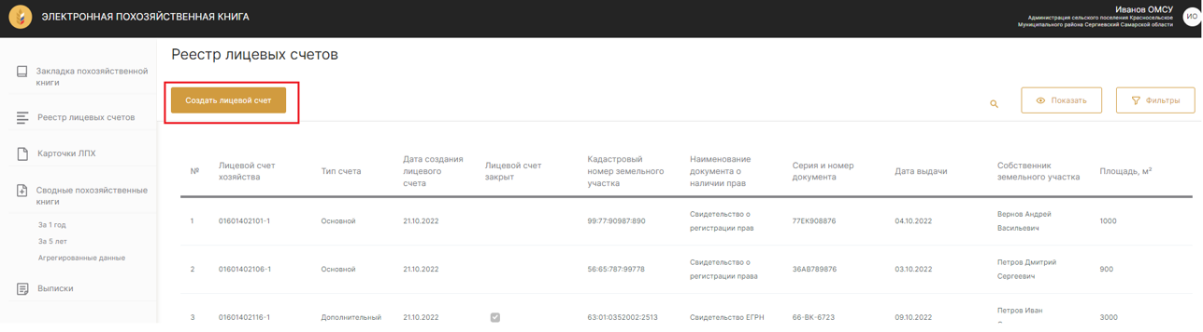
Рисунок 18
Далее откроется новое окно, в котором пользователю необходимо выбрать «Основной» (для земельного участка на котором расположено жилое помещение), либо «Дополнительный» (для участка на котором отсутствует жилое помещение), в поле «Причина открытия лицевого счета» указать причину (Рисунок 19).
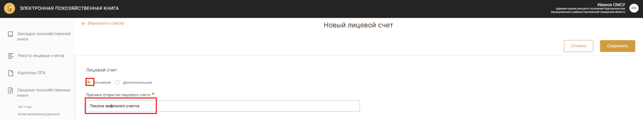
Рисунок 19
После этого пользователю необходимо нажать текст-кнопку «Выбрать населенный пункт, ОКТМО» (Рисунок 20).
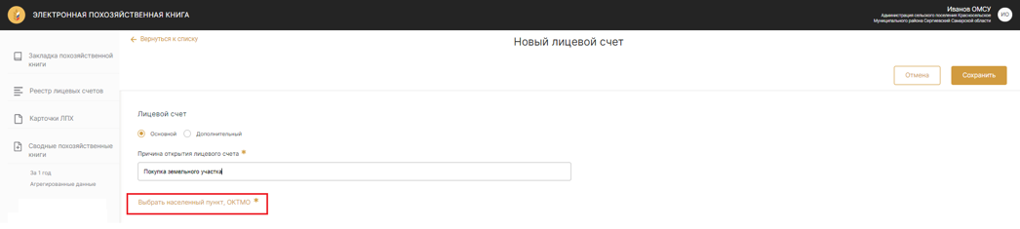
Рисунок 20
После этого выбрать из открывшегося модального окна требуемый ОКТМО и населенный пункт и нажать кнопку «Выбрать» (Рисунок 21).
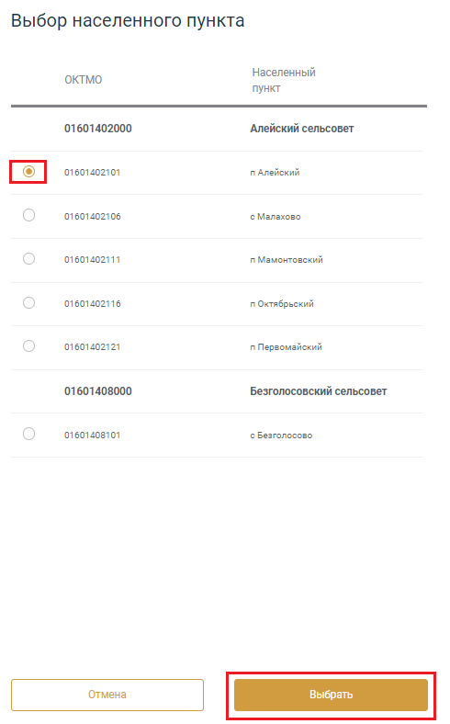
Рисунок 21
После выбора населенного пункта и ОКТМО пользователю необходимо заполнить оставшиеся реквизиты (Рисунок 22).
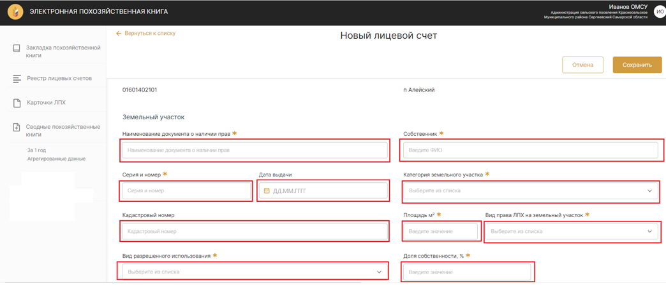
Рисунок 22
Затем пользователю необходимо нажать кнопку «Сохранить» (Рисунок 23).
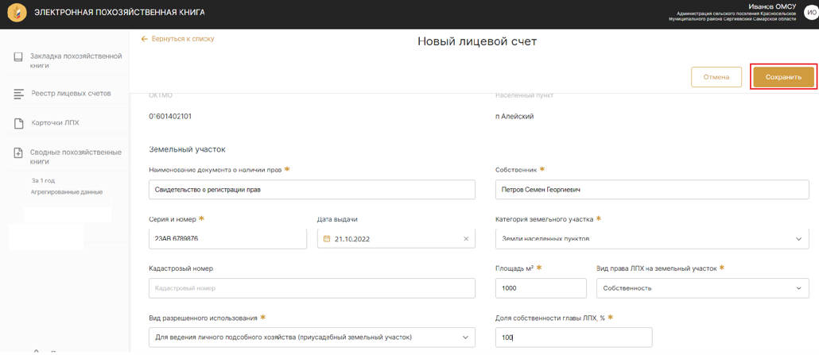
Рисунок 23

Заключительные действия
Не требуются.

Работа пользователя – Закрытие действующего лицевого счета

Наименование операции: Закрытие действующего лицевого счета.

Условия, при соблюдении которых возможно выполнение операции:
Выполнена успешная авторизация в подсистеме.

Подготовительные действия
Выполнена авторизация в системе.

Основные действия в требуемой последовательности
В меню слева выбрать раздел «Реестр лицевых счетов» (Рисунок 24).
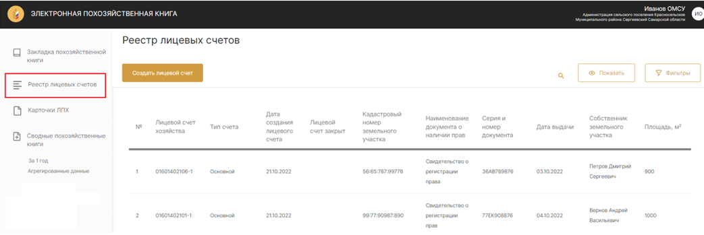
Рисунок 24
В открывшемся окне необходимо выбрать интересующий лицевой счет и кликнуть по нему мышкой (Рисунок 25).
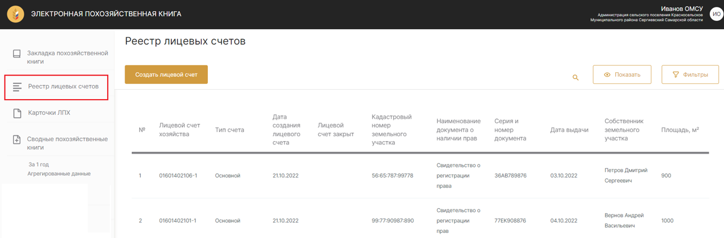
Рисунок 25
В открывшемся окне лицевого счета пользователю необходимо выбрать чекбокс «Счет закрыт» и указать причину закрытия лицевого счета (Рисунок 26).
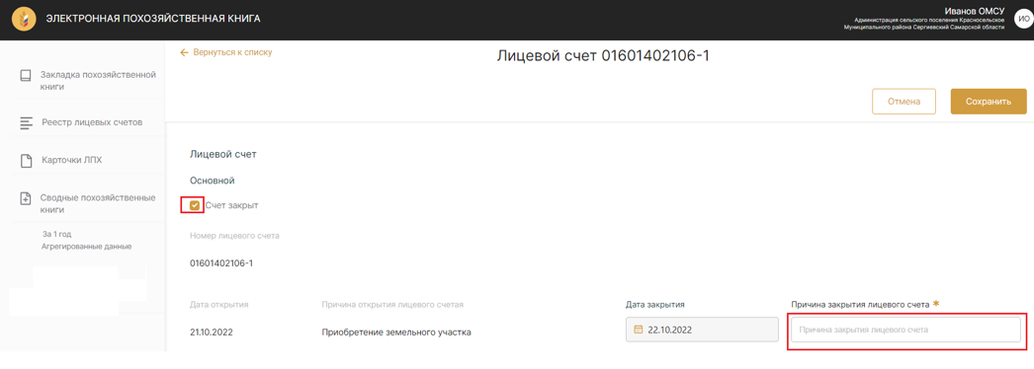
Рисунок 26
Затем пользователю необходимо нажать кнопку «Сохранить» (Рисунок 27).
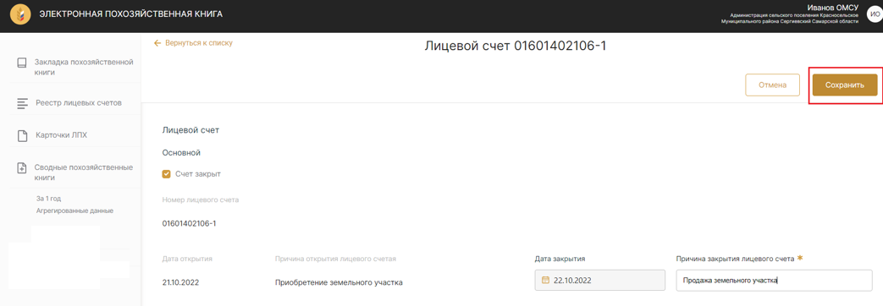
Рисунок 27

Заключительные действия
Не требуются.

Работа пользователя – Создание новой карточки главы ЛПХ и внесение в нее сведений

Наименование операции: Создание новой карточки главы ЛПХ и внесение в нее сведений.

Условия, при соблюдении которых возможно выполнение операции:
Выполнена успешная авторизация в подсистеме.

Подготовительные действия
Создан и действует лицевой счет

Основные действия в требуемой последовательности
В меню слева выбрать раздел «Реестр глав ЛПХ» (Рисунок 28).
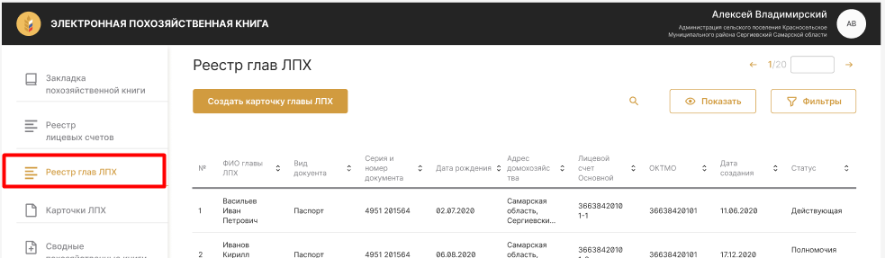
Рисунок 28
Затем нажать кнопку «Создать карточку главы ЛПХ» (Рисунок 29).
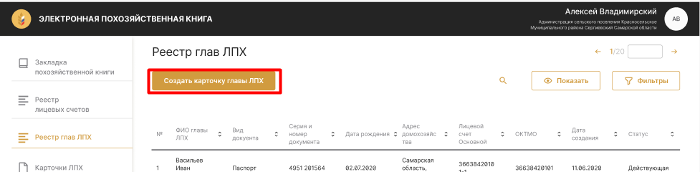
Рисунок 29
В открывшемся модальном окне пользователь выбирает в поле «Пол», «Дата рождения», «Вид документа» требуемые значения и заполняет поля: «Фамилия», «Имя», «Отчество», «ИНН (при наличии)», «Адрес главы ЛПХ (Хозяйства)», «Серия», «Номер», «Дата выдачи», «Кем выдан документ» (Рисунок 30).
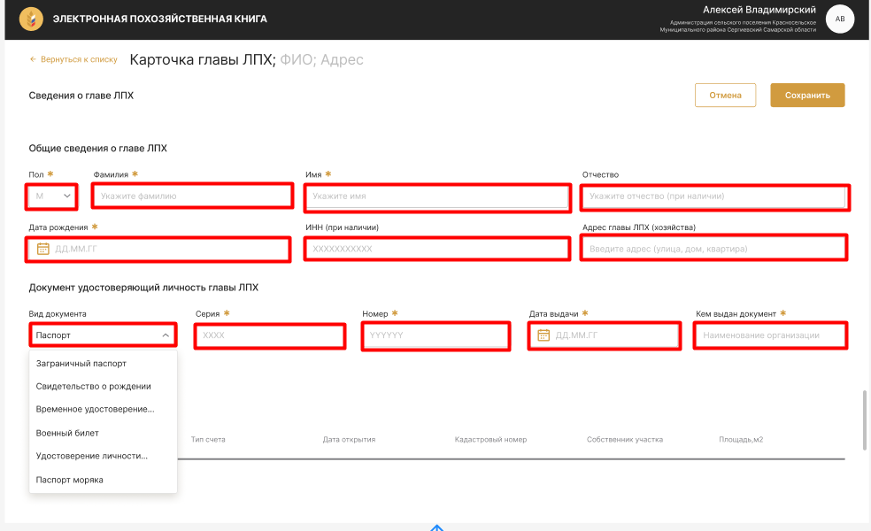
Рисунок 30
Для добавления лицевого счета в карточку главы ЛПХ пользователь нажимает на текст-кнопку «Добавить» (Рисунок 31).
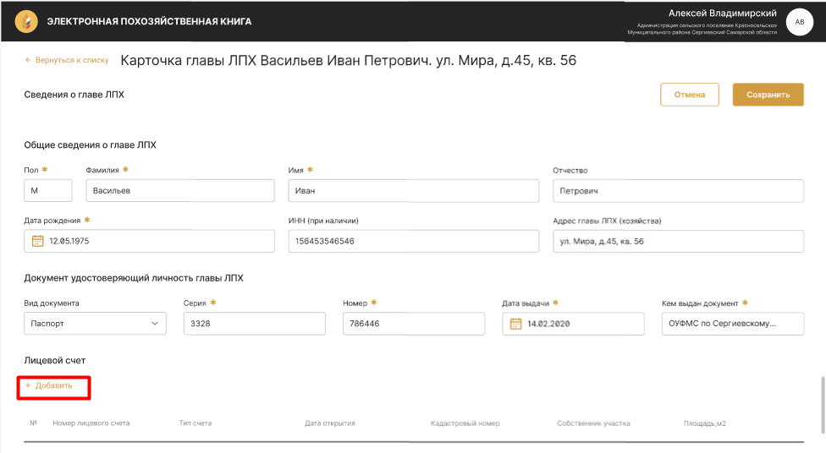
Рисунок 31
В открывшемся модальном окне пользователь выбирает лицевой счет правой кнопкой мыши кликает по чек боксу и нажимает кнопку «Сохранить» (Рисунок 32).
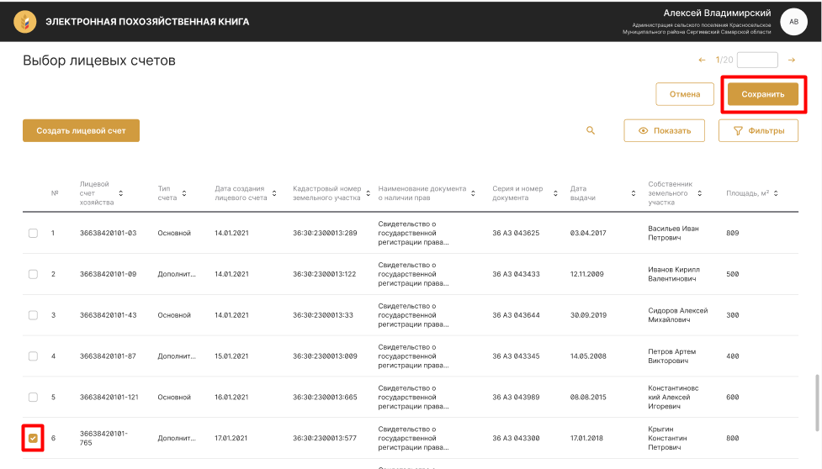
Рисунок 32
После этого пользователь нажимает кнопку «Сохранить» (Рисунок 33).
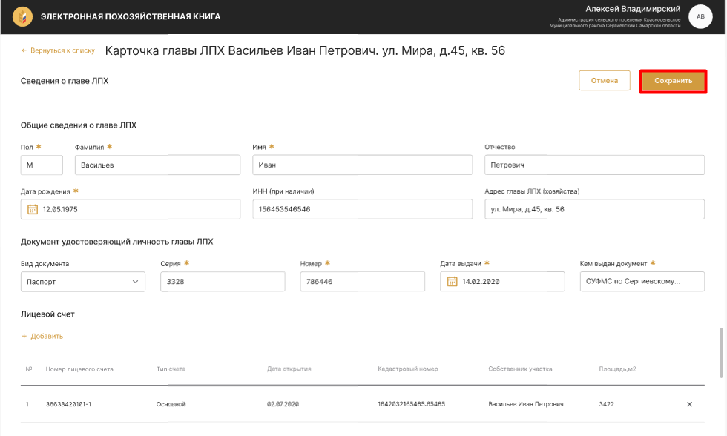
Рисунок 33

Заключительные действия
Не требуются.

Работа пользователя – Передача полномочий главы ЛПХ в действующей карточке лавы ЛПХ

Наименование операции: Передача полномочий главы ЛПХ в действующей карточке глав ЛПХ.

Условия, при соблюдении которых возможно выполнение операции:
Выполнена успешная авторизация в подсистеме.

Подготовительные действия
Карточка ЛПХ создана и действует.

Основные действия в требуемой последовательности
В меню слева выбрать раздел «Реестр глав ЛПХ» (Рисунок 34).
Рисунок 34
Из списка с карточками глав ЛПХ выбрать требуемую карточку главы ЛПХ и открыть ее» (Рисунок 35).
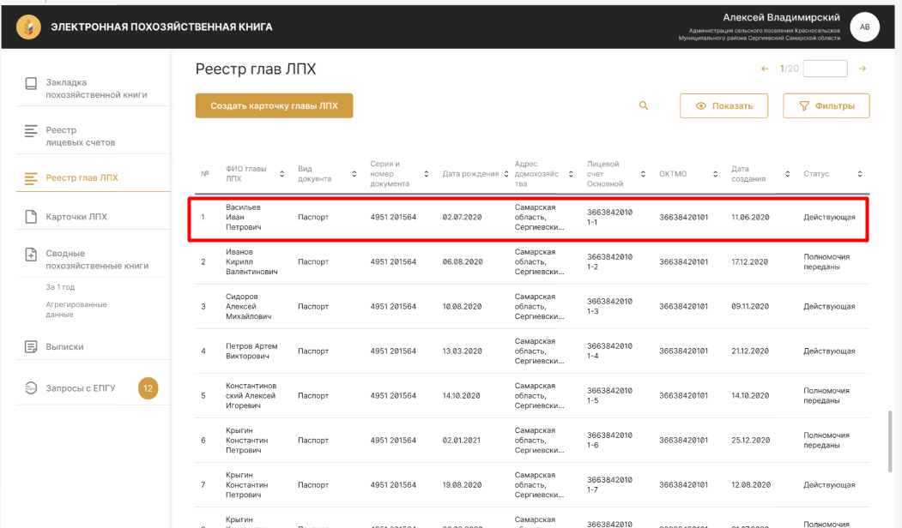
Рисунок 35
В открывшемся модальном окне карточки главы ЛПХ нажать кнопку «Передача полномочий главы ЛПХ» (Рисунок 36).
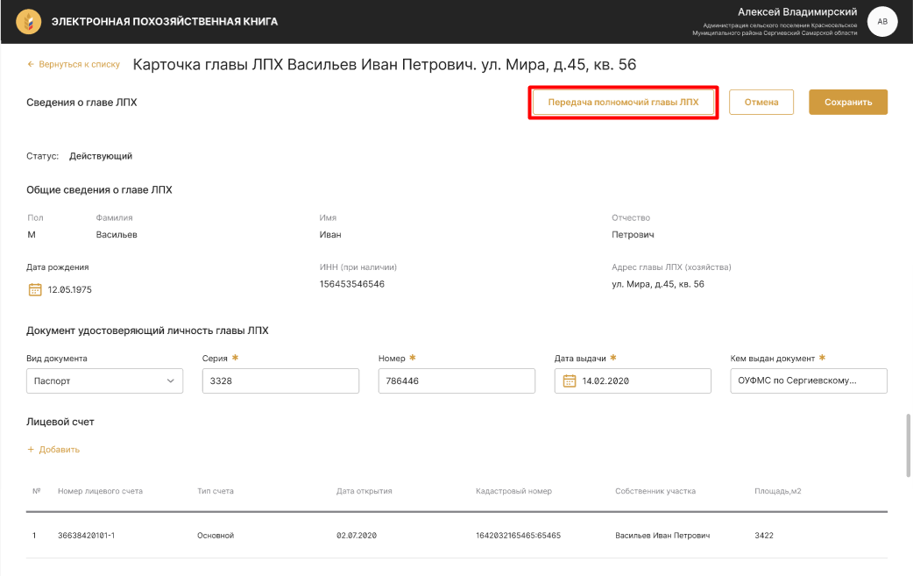
Рисунок 36
В открывшемся модальном окне карточки нового главы ЛПХ пользователь выбирает в поле «Пол», «Дата рождения», «Вид документа» требуемые значения и заполняет поля: «Фамилия», «Имя», «Отчество», «ИНН (при наличии)», «Серия», «Номер», «Дата выдачи», «Кем выдан документ» (Рисунок 37).
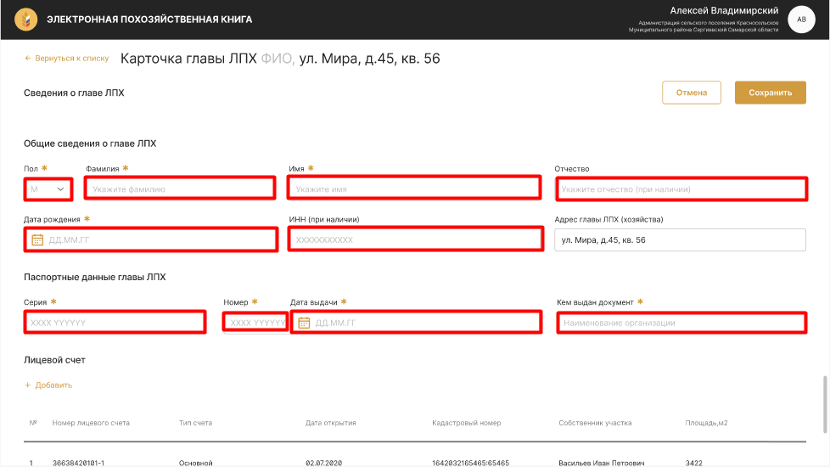
Рисунок 37
После этого пользователь нажимает на кнопку «Сохранить» (Рисунок 38).
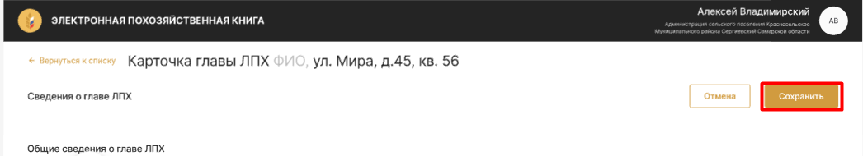
Рисунок 38
После этого для нового главы ЛПХ создается отдельная карточка главы ЛПХ, а для предыдущего главы ЛПХ карточка прекращает действие и приобретает статус «полномочия главы ЛПХ переданы» (Рисунок 39).
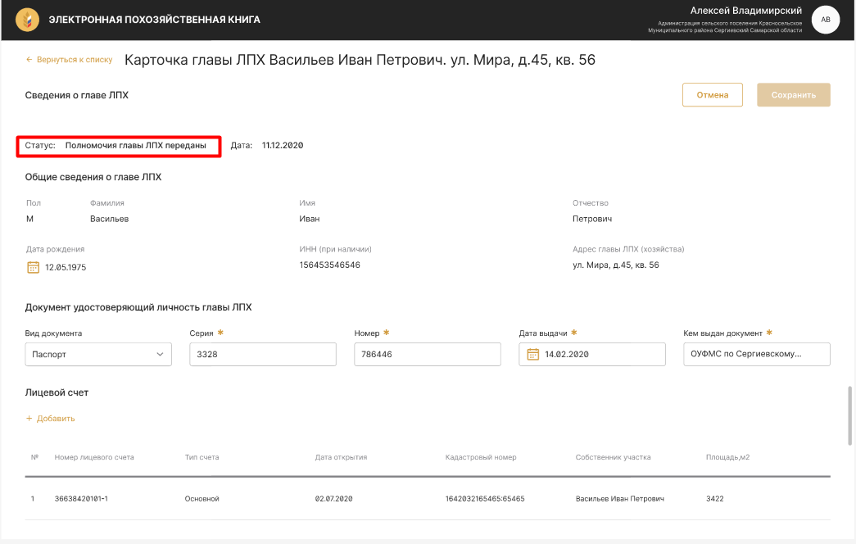
Рисунок 39

Заключительные действия
Не требуются.

Работа пользователя – Создание новой карточки ЛПХ и внесение в нее сведений

Наименование операции: Создание новой карточки ЛПХ и внесение в нее сведений.

Условия, при соблюдении которых возможно выполнение операции:
Выполнена успешная авторизация в подсистеме.

Подготовительные действия
Заложена похозяйственная книга.
Создана карточка главы ЛПХ.

Основные действия в требуемой последовательности
В меню слева выбрать раздел «Карточки ЛПХ» (Рисунок 40).
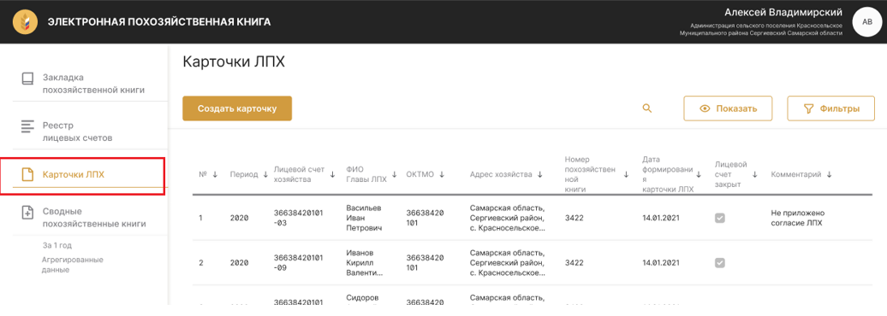
Рисунок 40
Затем нажать кнопку «Создать карточку» (Рисунок 41).
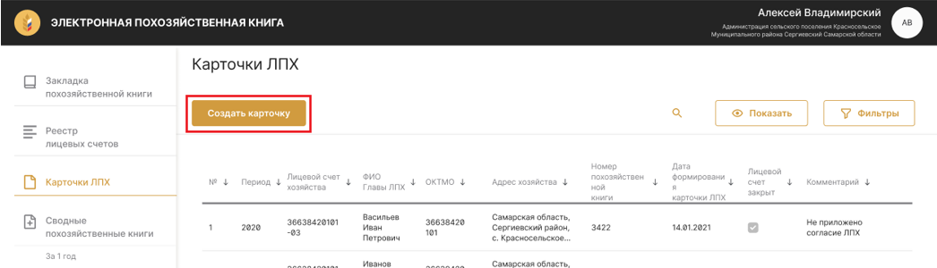
Рисунок 41
В открывшемся модальном окне пользователю необходимо выбрать главу ЛПХ и нажать кнопку «Сохранить» (Рисунок 42).
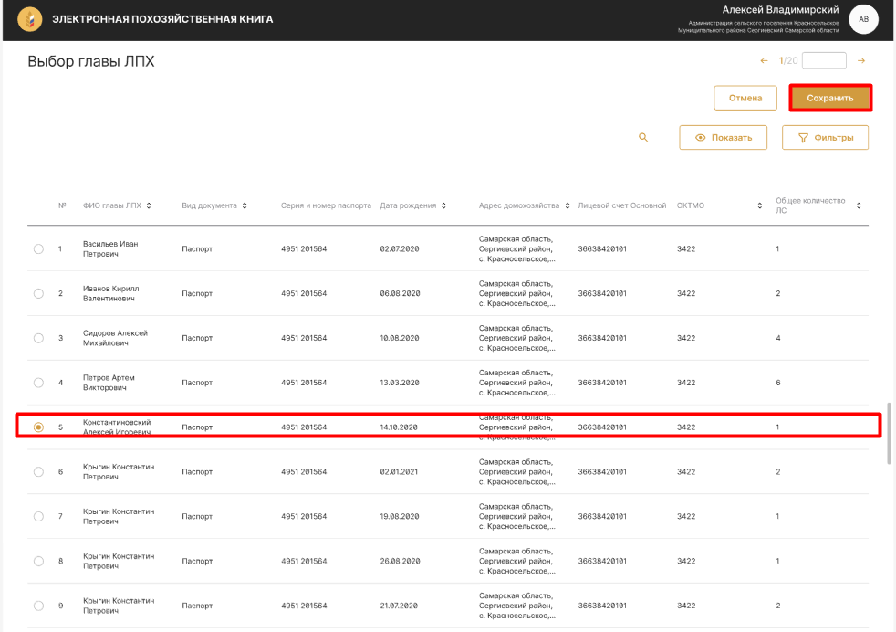
Рисунок 42
В открывшемся модальном окне пользователю необходимо выбрать период и статус карточки ЛПХ, затем нажать кнопку «Сохранить» (Рисунок 43).
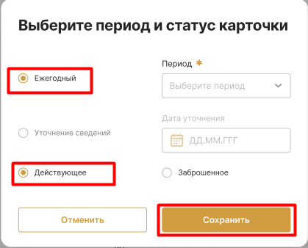
Рисунок 43
Для сохранения вновь созданной карточки ЛПХ пользователю необходимо нажать кнопку «Сохранить» (Рисунок 44).
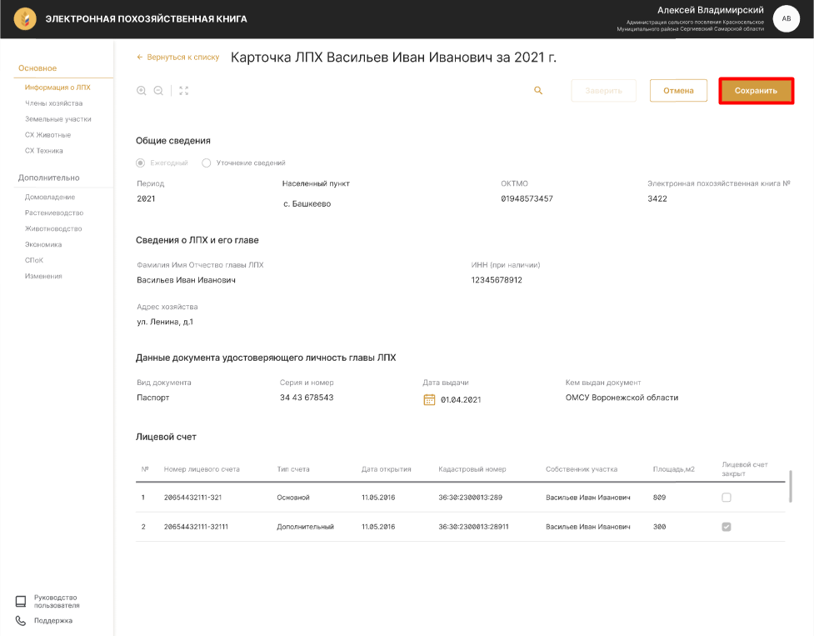
Рисунок 44
После этого пользователь переходит в подраздел «Члены хозяйства» и заполняет реквизиты членов хозяйства (Рисунок 45).
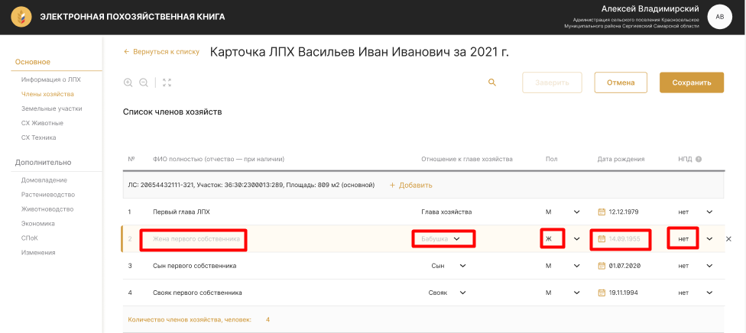
Рисунок 45
Для добавления новой строки с реквизитами члена хозяйства пользователю необходимо нажать на кнопку «Добавить» (Рисунок 46).
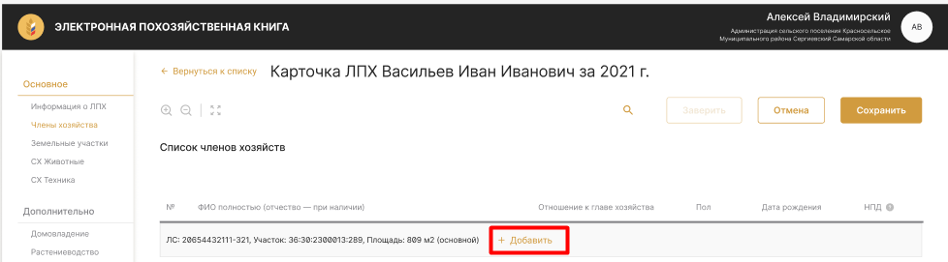
Рисунок 46
После внесения сведений обо всех членах хозяйства пользователь нажимает на кнопку «Сохранить», затем переходит к разделу «Земельные участки» (Рисунок 47).
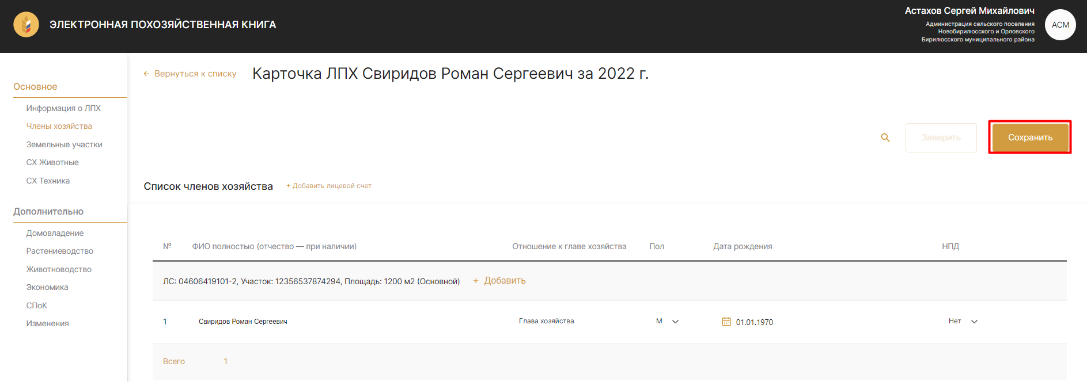
Рисунок 47
В открывшемся окне подраздела «Земельные участки» Карточки ЛПХ сведения о земельных участках в собственности, аренде пользовании формируются в автоматизированном режиме (Рисунок 48).
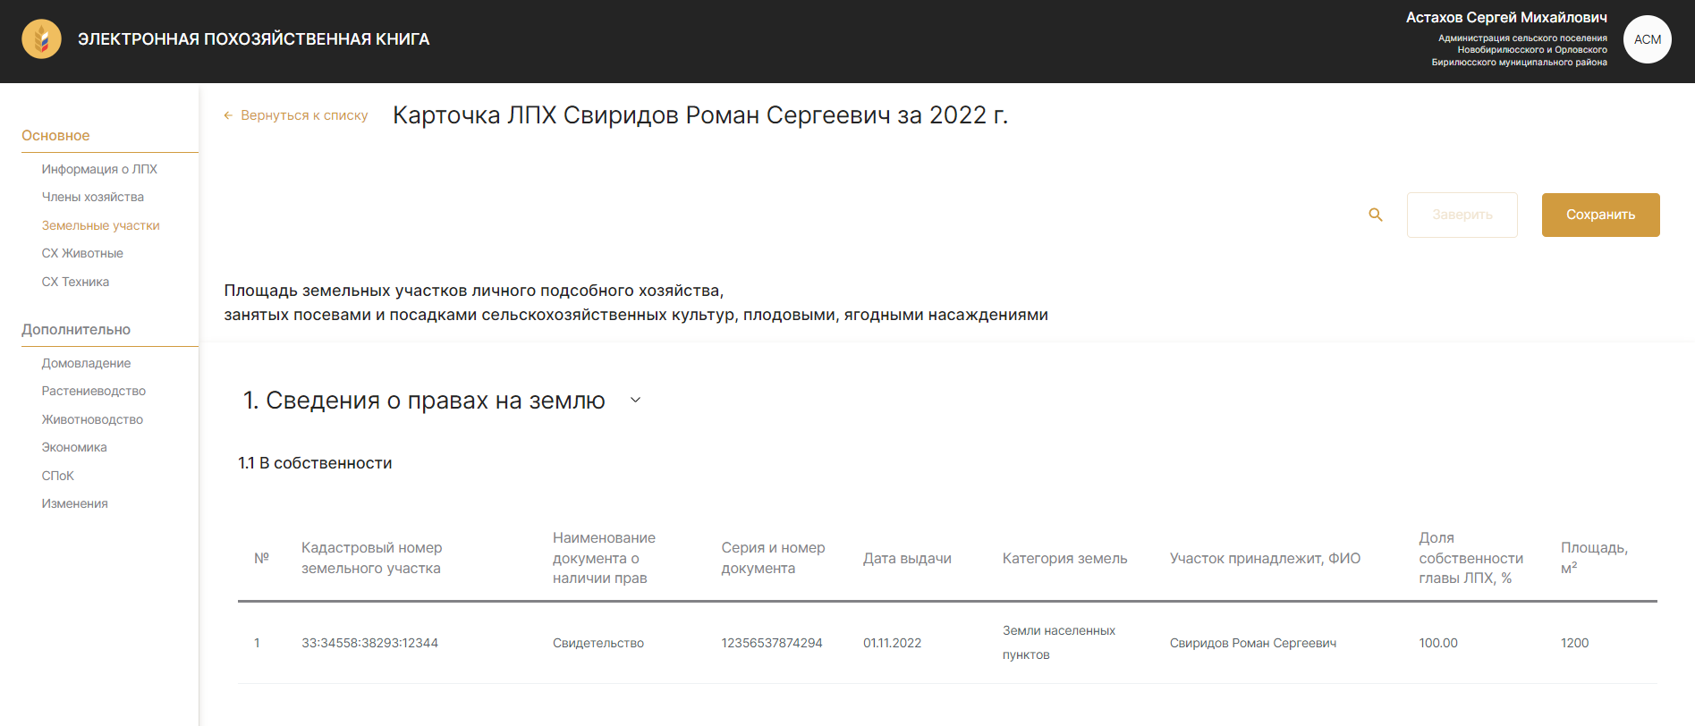
Рисунок 48
После этого пользователь вносит сведения об участках, засеянных в предыдущем году и участках с посевами и посадками. При необходимости указания сведений по дополнительному лицевому счету пользователю необходимо нажать текст-кнопку «Добавить лицевой счет» (Рисунок 49).
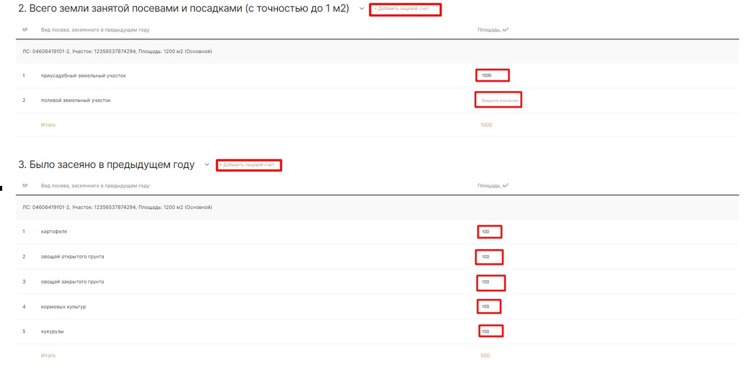
Рисунок 49
Затем пользователь вносит сведения об участках с многолетними насаждениями и ягодными культурами (Рисунок 50).
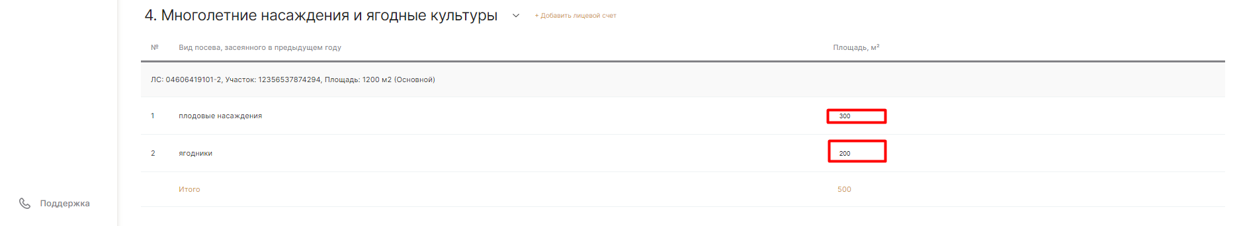
Рисунок 50
После этого пользователю необходимо нажать кнопку «Сохранить», затем перейти в подраздел «СХ Животные» (Рисунок 51).
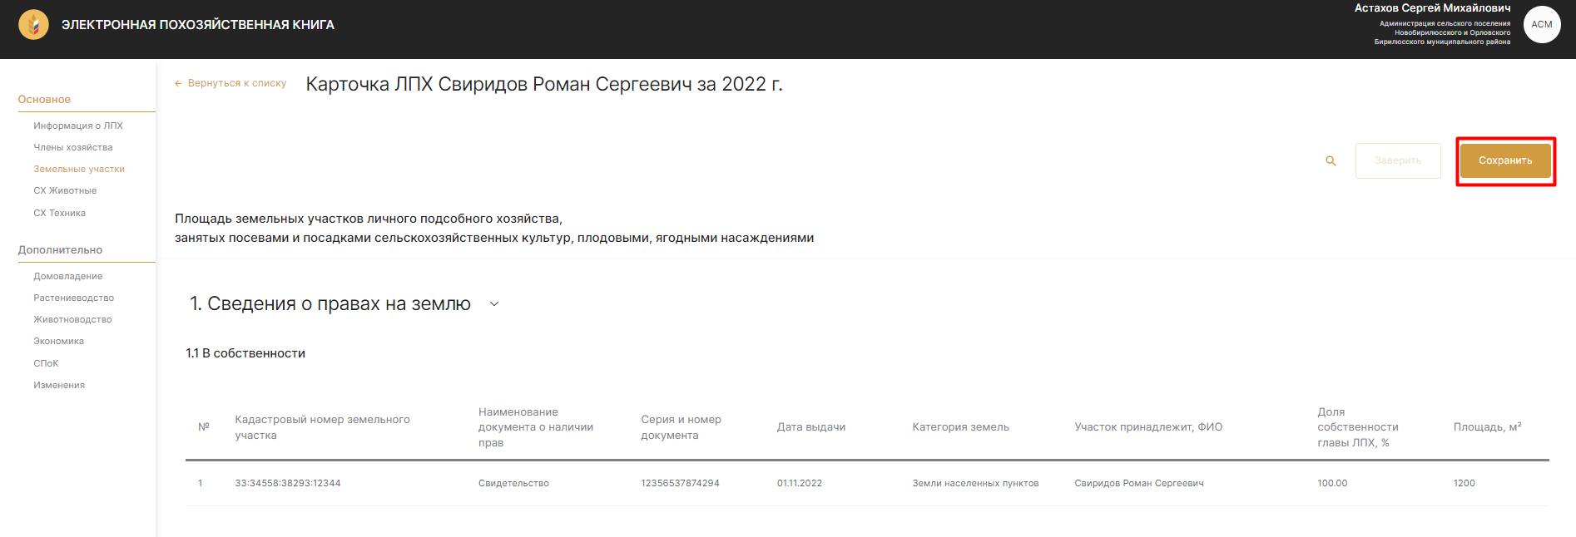
Рисунок 51
В открывшемся окне подраздела «СХ Животные» карточки ЛПХ пользователю необходимо указать число крупного рогатого скота и свиней (Рисунок 52).
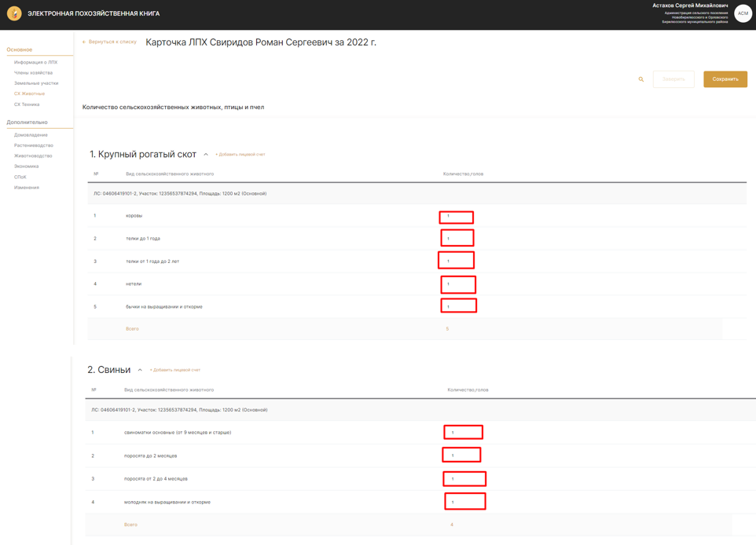
Рисунок 52
Затем указать число коз и овец (Рисунок 53).
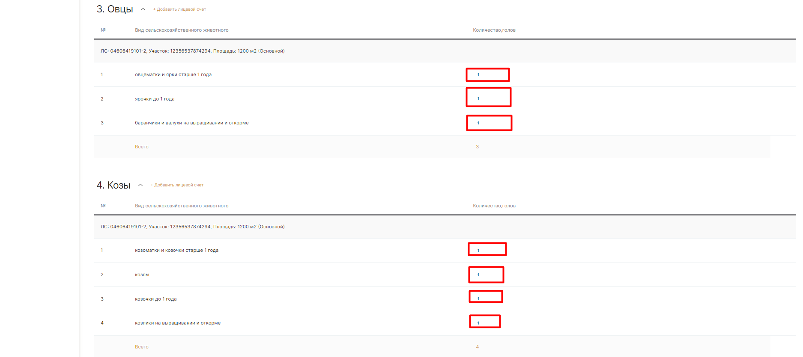
Рисунок 53
Затем пользователю необходимо указать число лошадей и кроликов (Рисунок 54).
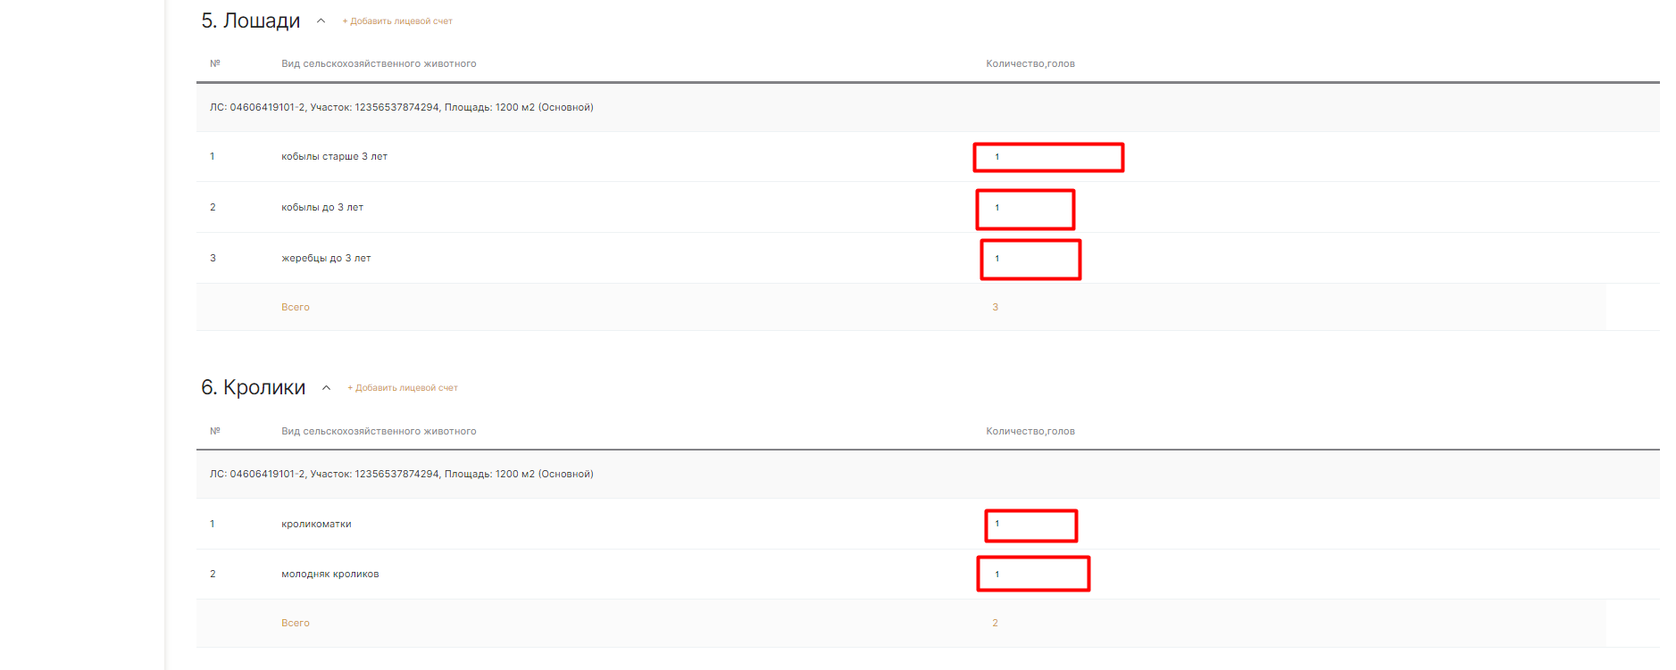
Рисунок 54
Затем пользователю необходимо указать число оленей и птицы (Рисунок 55).
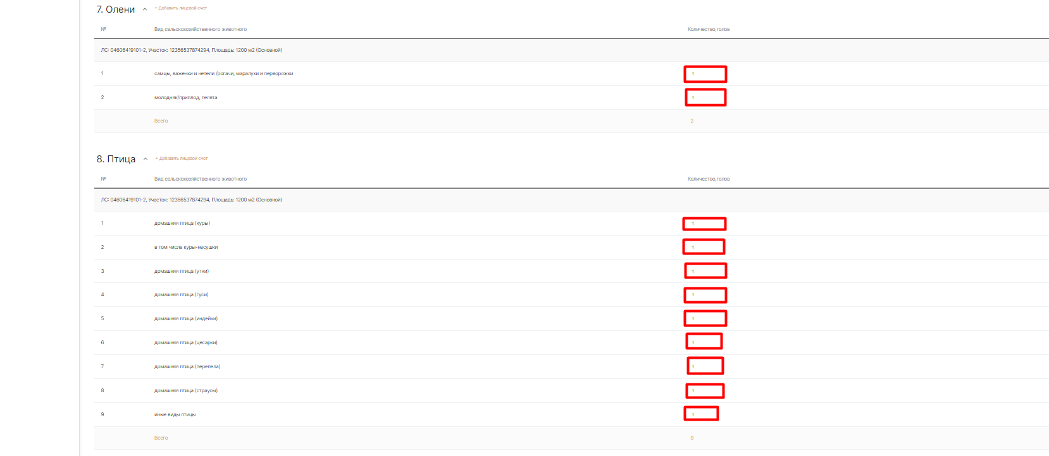
Рисунок 55
Затем пользователю необходимо указать число пчелосемей (Рисунок 56).
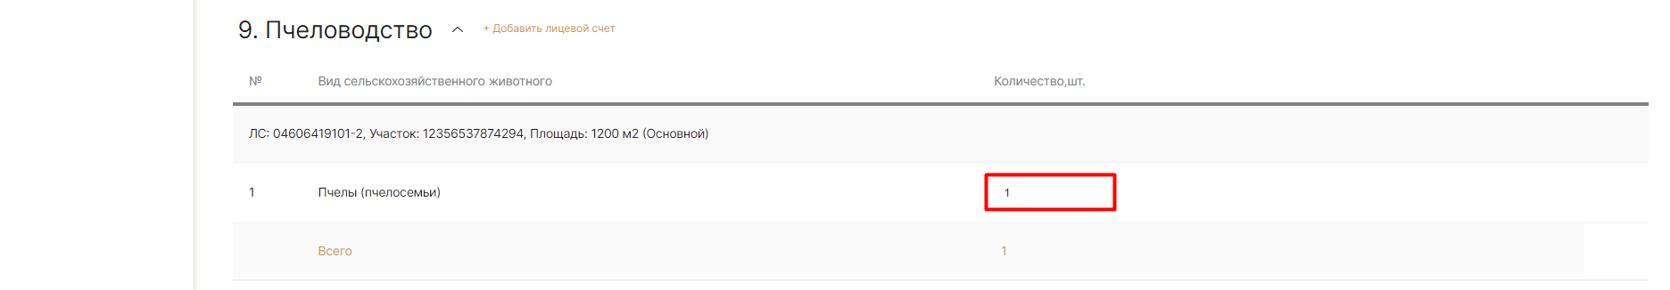
Рисунок 56
При необходимости пользователю следует указать сведения об иных видах животных, нажать на текст-кнопку «Добавить» (Рисунок 57).
Рисунок 57
Затем пользователю следует выбрать требуемый вид животного в модальном окне и нажать кнопку «Выбрать» (Рисунок 58).
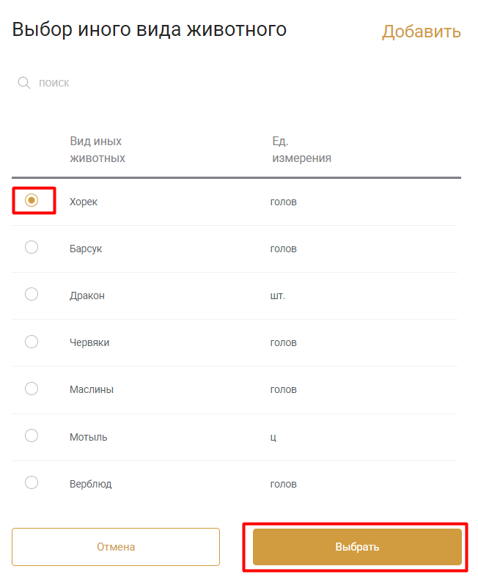
Рисунок 58
После этого пользователю необходимо указать число в строке с выбранным животным (Рисунок 59).
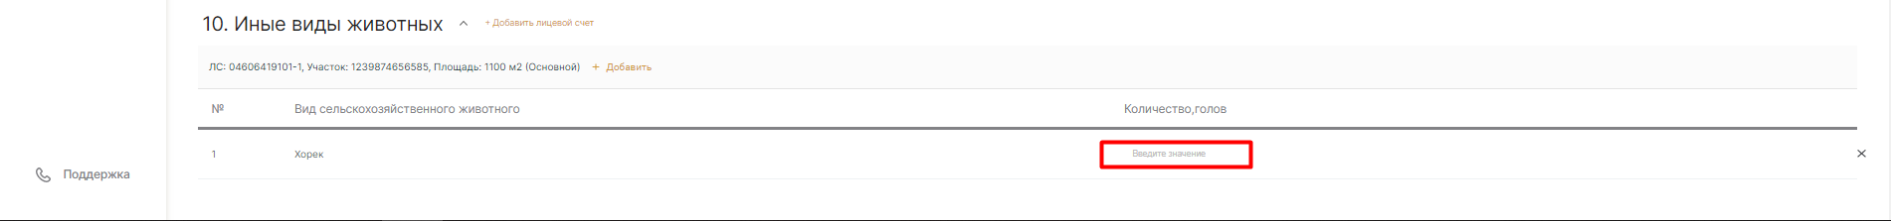
Рисунок 59

После этого пользователю необходимо нажать кнопку «Сохранить», и перейти в подраздел «СХ Техника» (Рисунок 60).
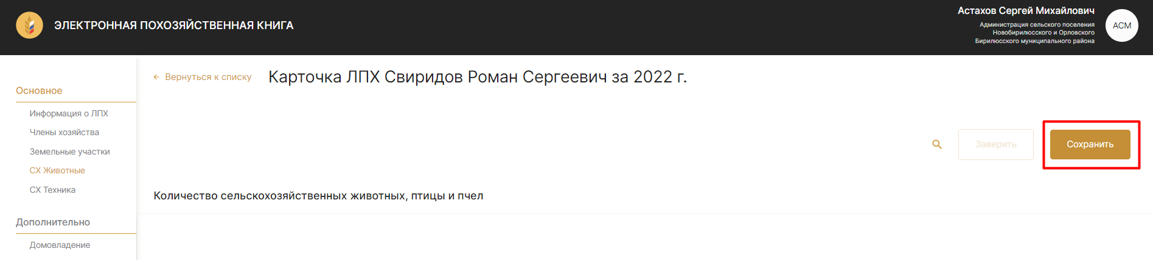
Рисунок 60
В открывшемся окне подраздела «СХ Техника» карточки ЛПХ пользователю необходимо выбрать из выпадающего списка «Вид права», указать Правообладателя и указать число сельскохозяйственной техники (Рисунок 61).
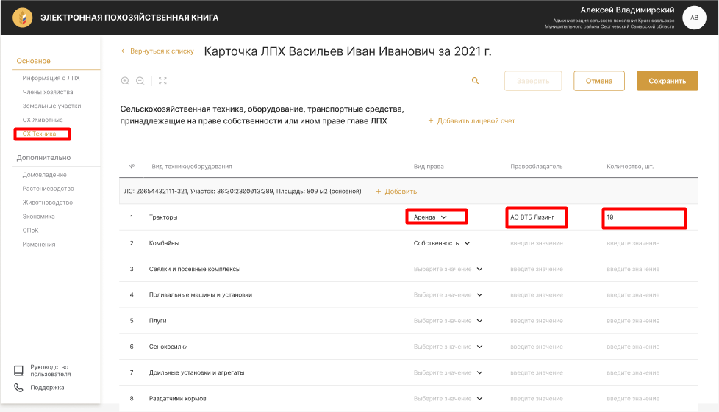
Рисунок 61
Далее пользователю необходимо заполнить (при необходимости) количество иных видов техники и нажать текст-кнопку «Добавить» (Рисунок 62):
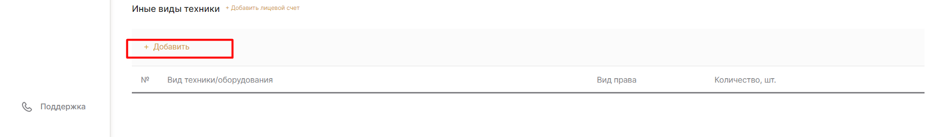
Рисунок 62
Далее пользователю необходимо выбрать требуемый вид техники и нажать на кнопку «Выбрать» (Рисунок 63):
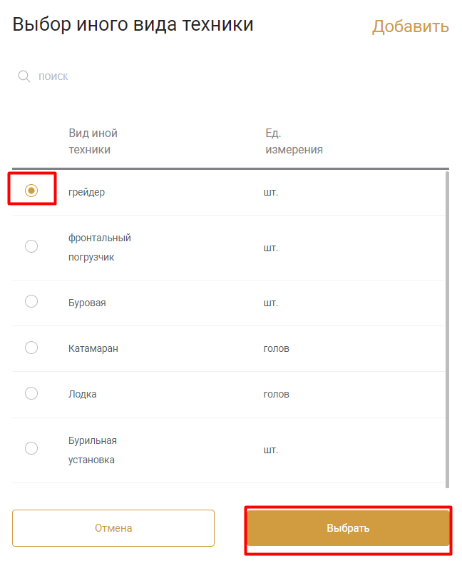
Рисунок 63
Далее пользователю необходимо выбрать вид права и указать правообладателя и количество техники (Рисунок 64):
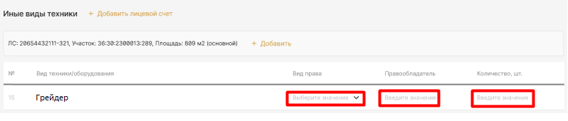
Рисунок 64

После этого пользователю необходимо нажать кнопку «Сохранить», и перейти в подраздел «Домовладение» (Рисунок 65).
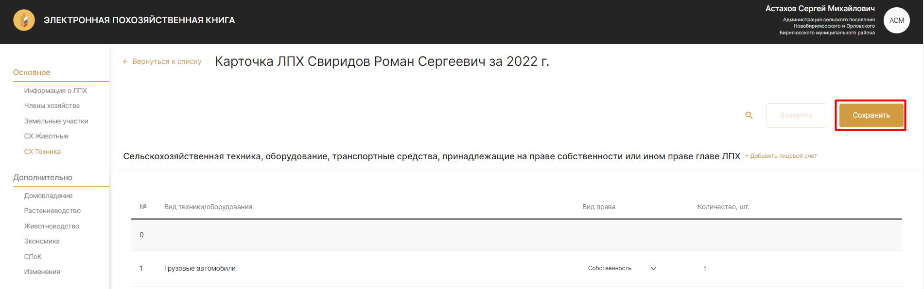
Рисунок 65
В открывшемся окне подраздела «Домовладение» карточки ЛПХ пользователю необходимо описать параметры домовладения (Рисунок 66).
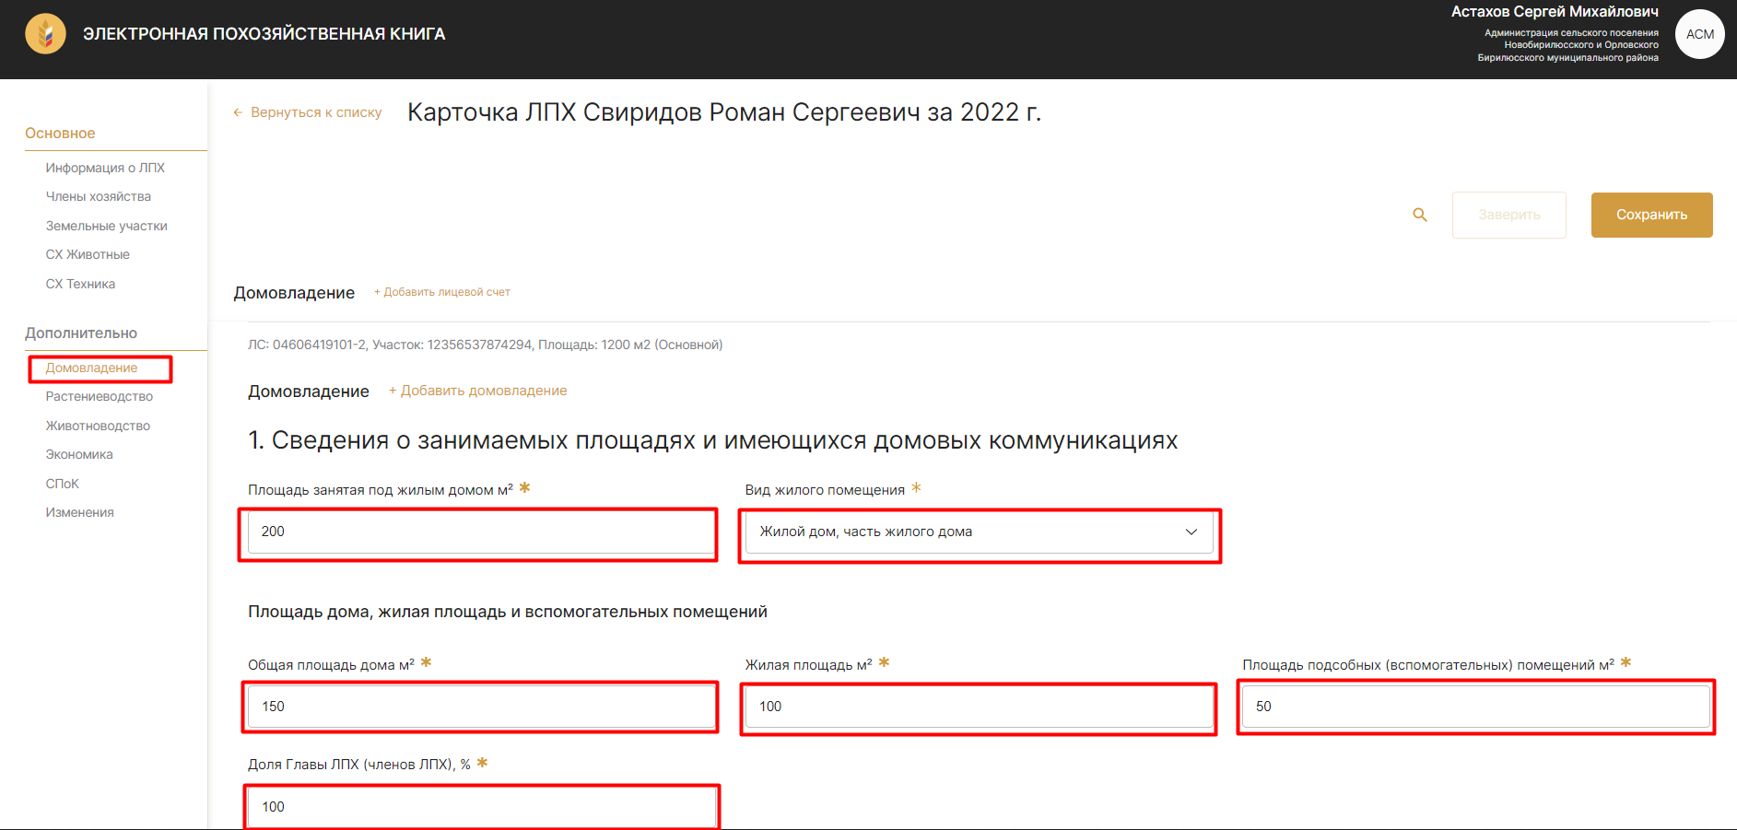
Рисунок 66
После этого пользователю необходимо выбрать из выпадающего списка наличие или отсутствие газовой установки, водоснабжения и отопления (Рисунок 67).
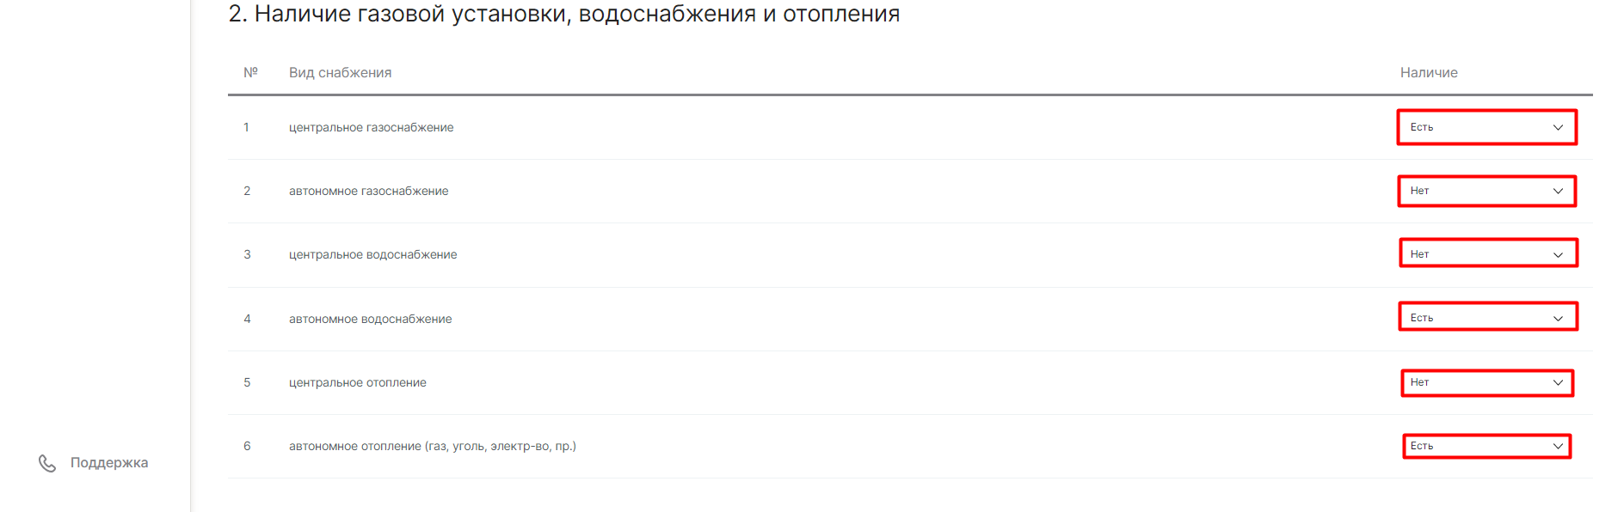
Рисунок 67
В случае, когда на одном земельном участке находятся два домовладения пользователю для описания второго домовладения необходимо нажать текст-кнопку «Добавить домовладение» (Рисунок 68).
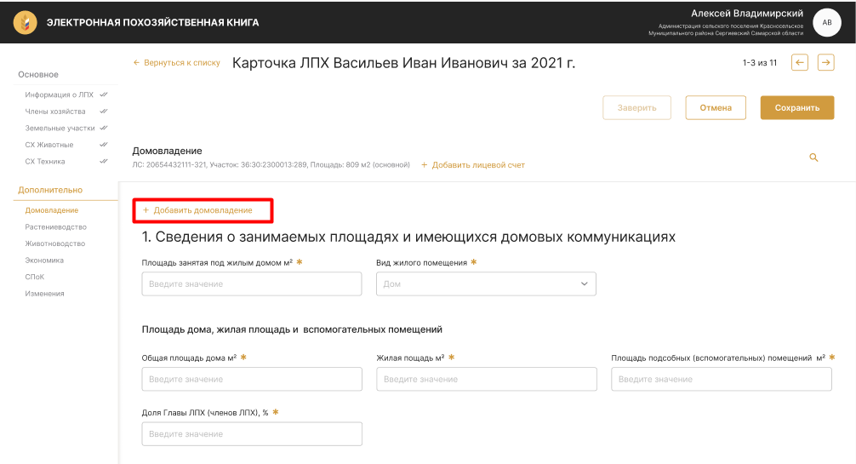
Рисунок 68
После описания параметров домовладения пользователю необходимо нажать кнопку «Сохранить», и перейти в подраздел «Растениеводство» (Рисунок 69).
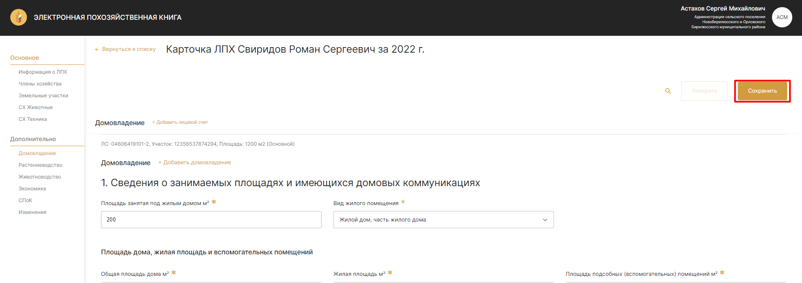
Рисунок 69
В открывшемся окне подраздела «Растениеводство» карточки ЛПХ пользователю необходимо указать объем реализованной продукции и доход от реализации (Рисунок 70).
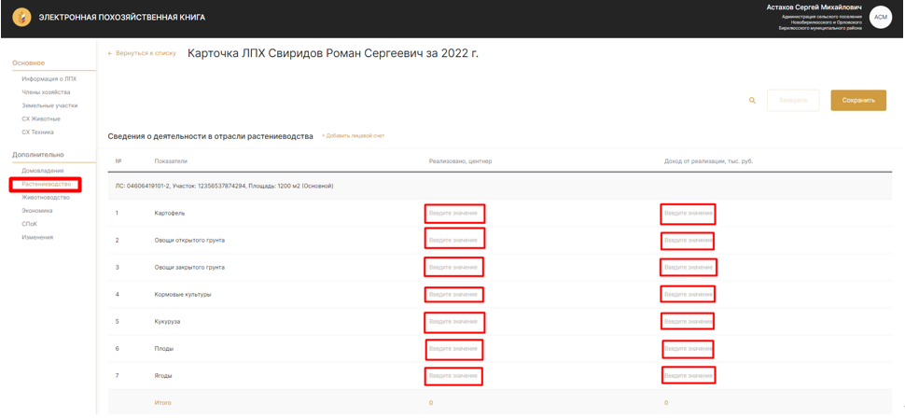
Рисунок 70
После этого пользователю необходимо нажать кнопку «Сохранить», и перейти в подраздел «Животноводство» (Рисунок 71).
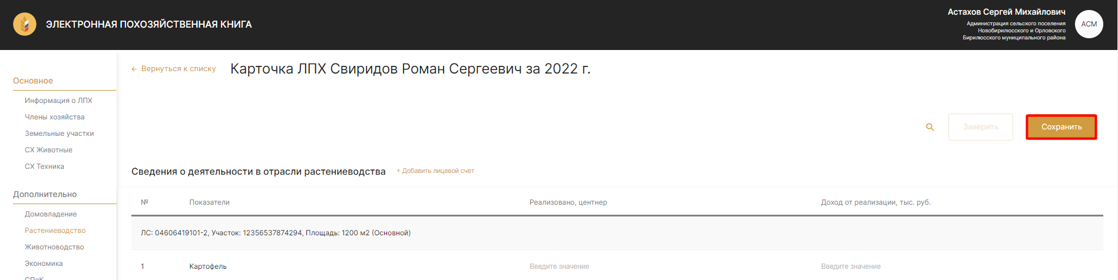
Рисунок 71
В открывшемся подразделе «Животноводство» карточки ЛПХ пользователю необходимо указать объем реализованной продукции и доход от реализации по крупному рогатому скоту, свиньям (Рисунок 72).
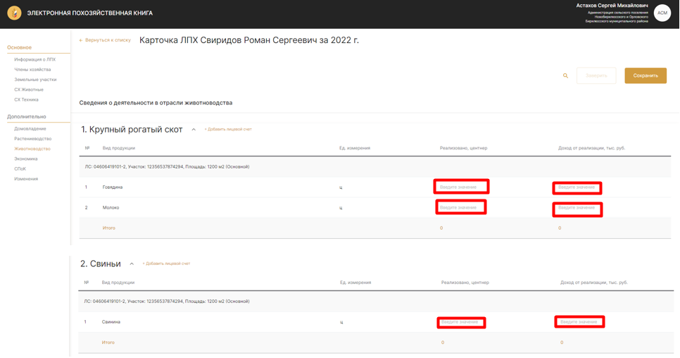
Рисунок 72
После этого пользователю необходимо указать объем реализованной продукции и доход от реализации по мелкому рогатому скоту (козы и овцы), лошадям и кроликам (Рисунок 73).
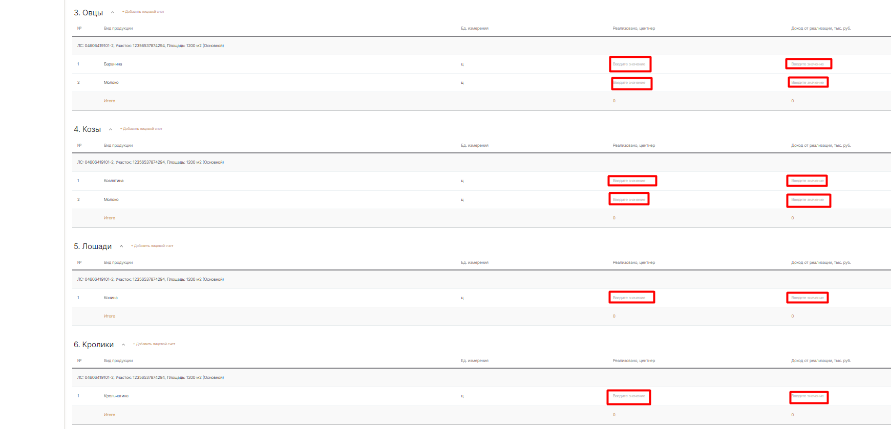
Рисунок 73
После этого пользователю необходимо указать объем реализованной продукции и доход от реализации по оленям, птице, пчеловодству (Рисунок 74).
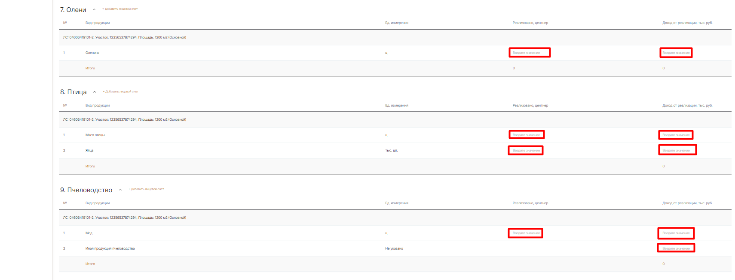
Рисунок 74
Далее пользователю (при необходимости) следует добавить иной вид продукции животноводства нажатием на текст-кнопку «Добавить» (Рисунок 75).
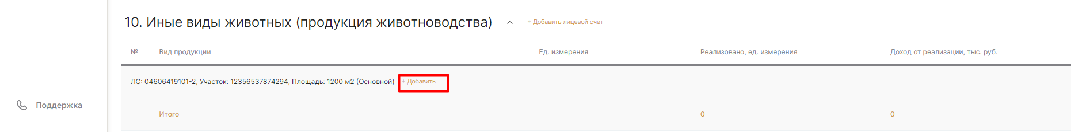
Рисунок 75
Далее пользователю в открывшемся модальном окне следует выбрать иной вид продукции животноводства и нажать текс-кнопку «Добавить» (Рисунок 76).
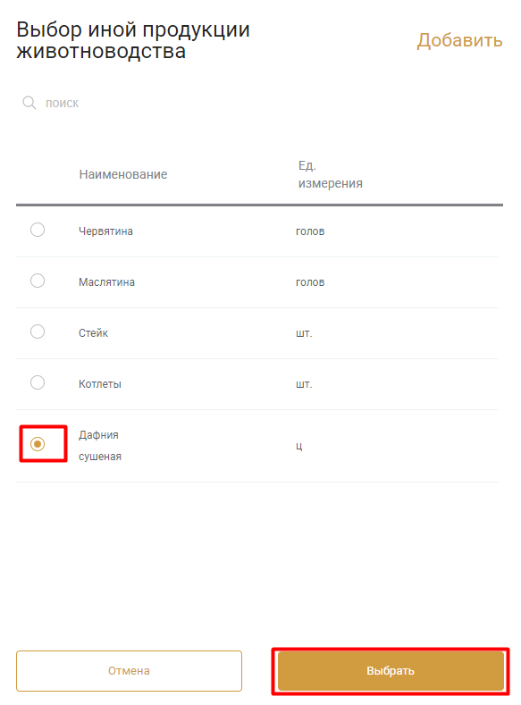
Рисунок 76
Затем пользователю необходимо указать объем реализованной продукции и доход от реализации (Рисунок 77).
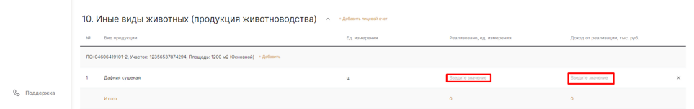
Рисунок 77

После этого пользователю необходимо нажать кнопку «Сохранить», затем перейти в подраздел «Экономика» (Рисунок 78).
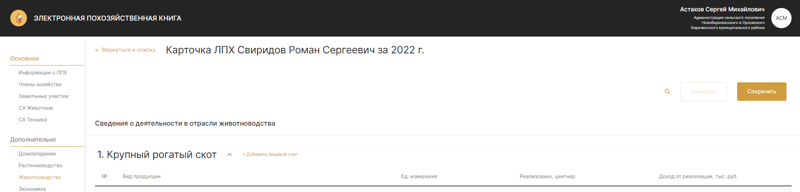
Рисунок 78
В открывшемся окне подраздела «Экономика» карточки ЛРХ пользователю необходимо указать доход от реализованной продукции и количество наемных работников (Рисунок 79).
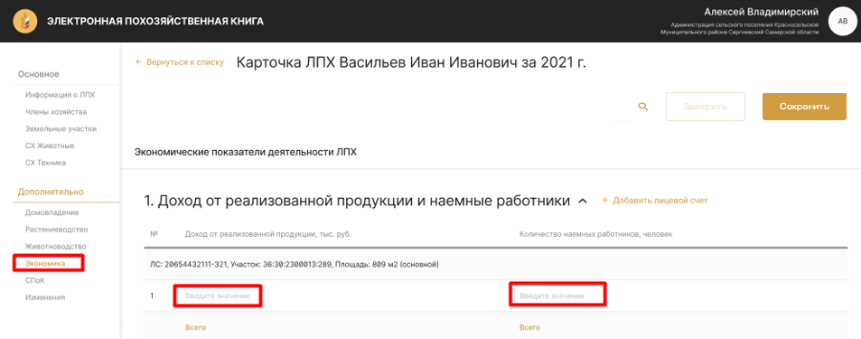
Рисунок 79
После этого пользователю необходимо по главе ЛПХ и каждому из членов ЛПХ указать размер уплаченного налога на профессиональный доход (Рисунок 80).
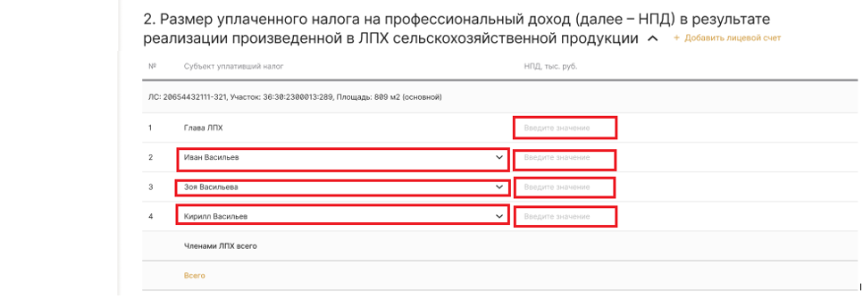
Рисунок 80
После этого пользователю необходимо указать размер полученной господдержки (Рисунок 81).
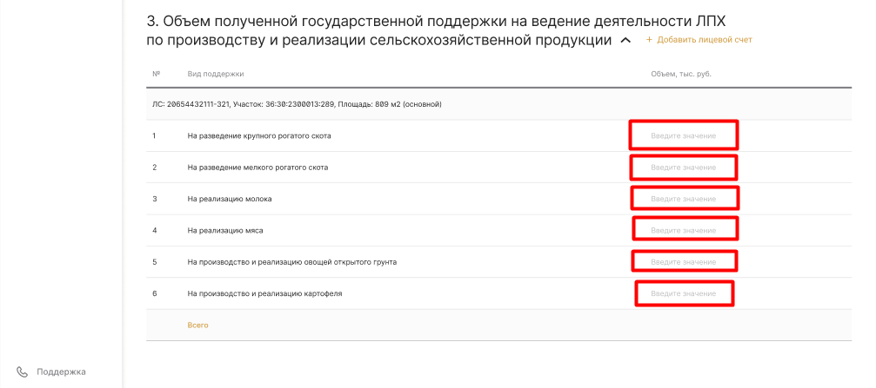
Рисунок 81
После этого пользователю необходимо нажать кнопку «Сохранить», затем перейти в подраздел «СПОК» (Рисунок 82).
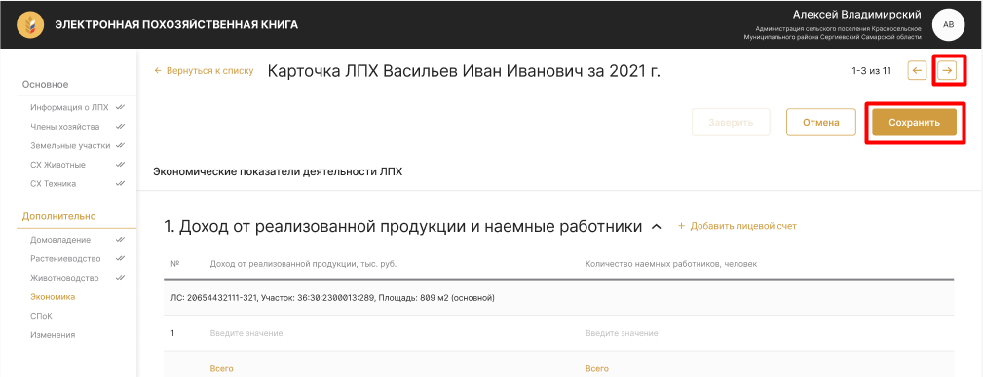
Рисунок 82
В открывшемся окне «СПОК» карточки ЛПХ пользователю необходимо указать наименование и ИНН СПОК, а также объем продукции, реализуемой в СПОК и объем услуг, полученный через СПОК (Рисунок 83).
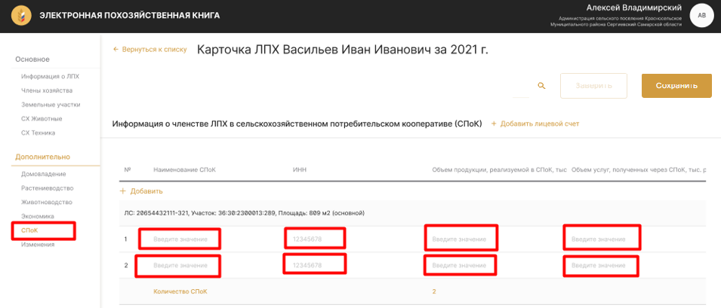
Рисунок 83
Для добавления недостающей строки пользователю необходимо нажать текст-кнопку «Добавить» (Рисунок 84).
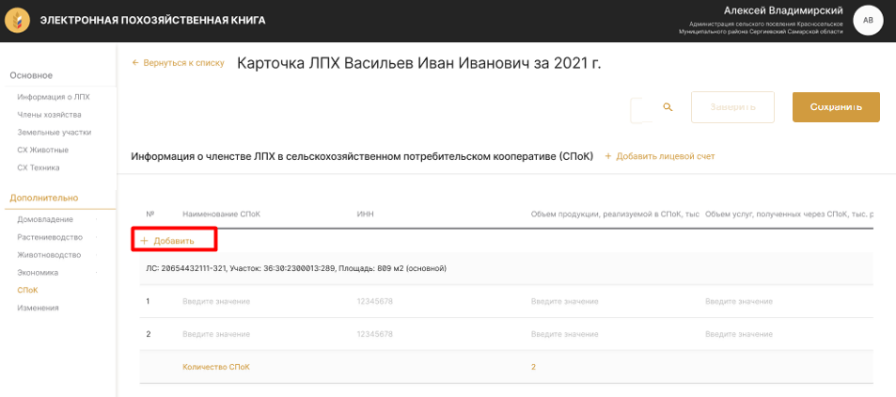
Рисунок 84
После этого пользователю необходимо нажать кнопку «Сохранить», затем перейти в подраздел «Изменения» (Рисунок 85).
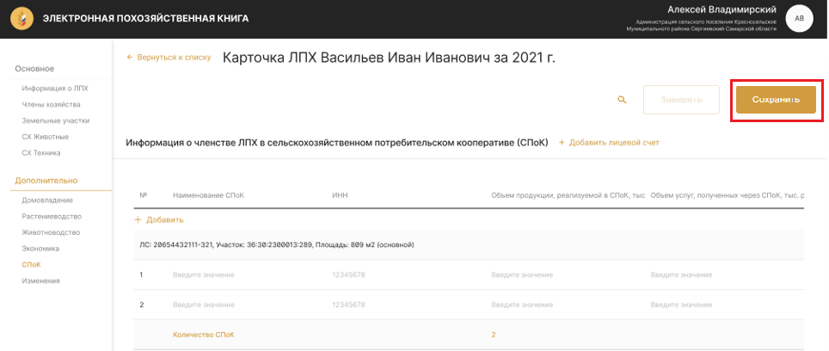
Рисунок 85
В открывшемся окне «Изменения» карточки ЛПХ пользователю необходим выбрать из выпадающего списка члена хозяйства, предоставившего сведения и в поле комментарий указать необходимую информацию (Рисунок 86).
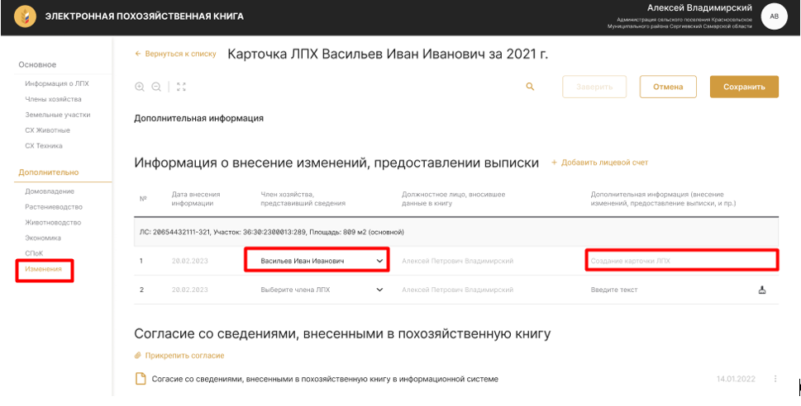
Рисунок 86
После этого пользователю для прикрепления скан-образа согласия со сведениями, внесенными в похозяйственную книгу необходимо нажать текст-кнопку «Прикрепить согласие» (Рисунок 87).
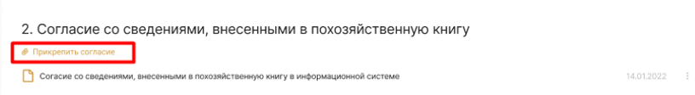
Рисунок 87
Далее в открывшемся окне выбора файла пользователю необходимо выбрать скан-копию согласия со сведениями, внесенными в похозяйственную книгу и нажать кнопку «Открыть». (Рисунок 88).
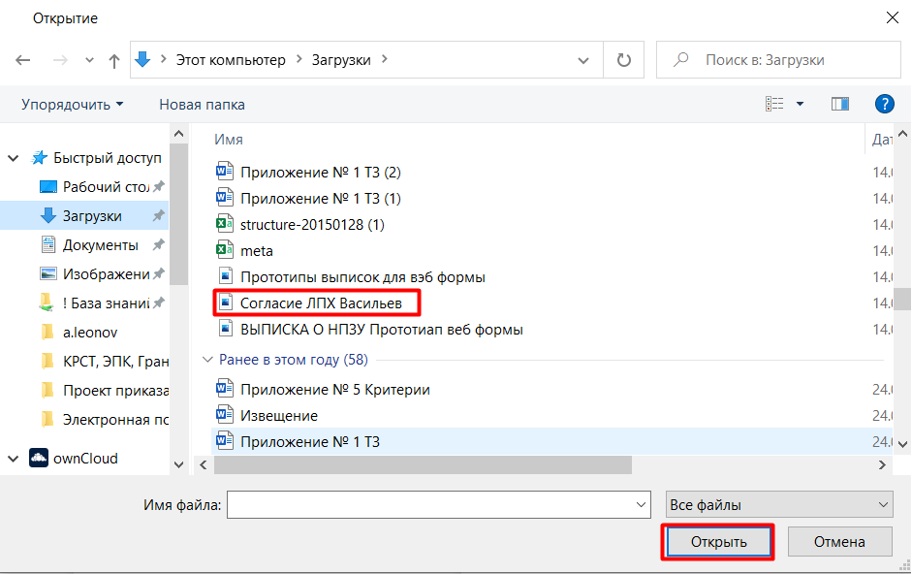
Рисунок 88
После этого пользователю необходимо нажать кнопку «Сохранить» (Рисунок 89).
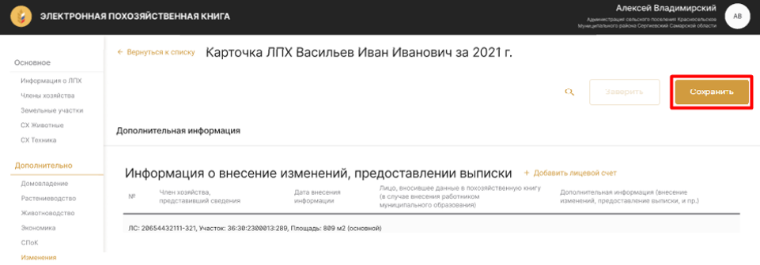
Рисунок 89

Заключительные действия
Не требуются.

Работа пользователя – Формирование сводной похозяйственной книги за 1 год

Наименование операции: Формирование сводной похозяйственной книги за 1 год.

Условия, при соблюдении которых возможно выполнение операции:
Выполнена успешная авторизация в подсистеме.
Похозяйственная книга заложена.
В карточках ЛПХ имеются данные для свода за выбранный период.

Подготовительные действия
Не требуются.

Основные действия в требуемой последовательности
В меню слева выбрать раздел «Сводные похозяйственные книги за 1 год» (Рисунок 90).
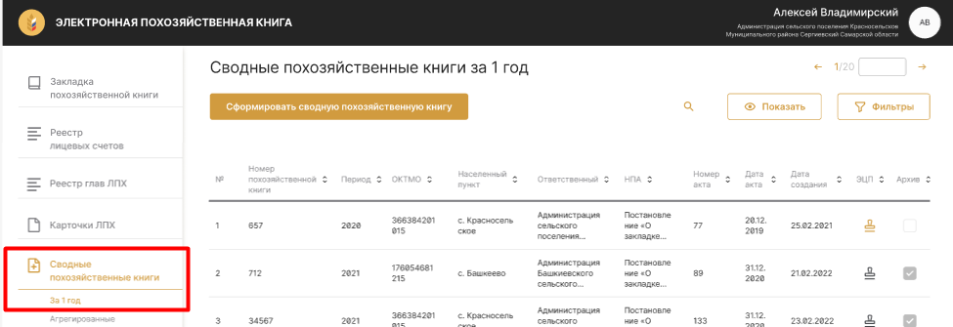
Рисунок 90
После этого пользователю необходимо нажать кнопку «Сформировать сводную похозяйственную книгу» (Рисунок 91).
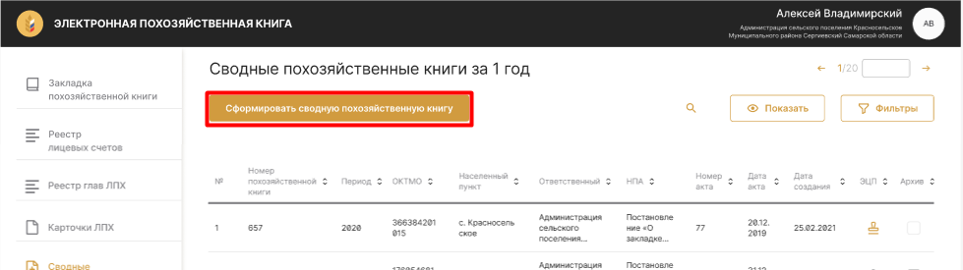
Рисунок 91
Затем пользователю необходимо выбрать ранее заложенную похозяйственную книгу и нажать кнопку «Продолжить» (Рисунок 92).
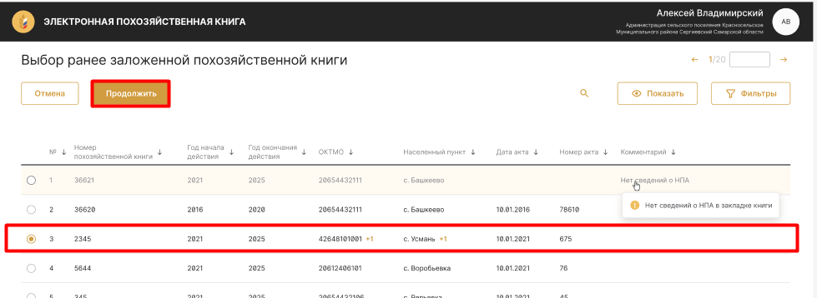
Рисунок 92
После этого пользователю необходимо выбрать период, по которому необходимо сформировать свод, после этого нажать кнопку «Сформировать» (Рисунок 93).
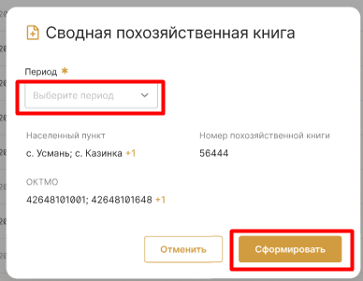
Рисунок 93
Для просмотра данных пользователь может использовать основное меню подразделов сводной похозяйственной книги за 1 год (Рисунок 94).
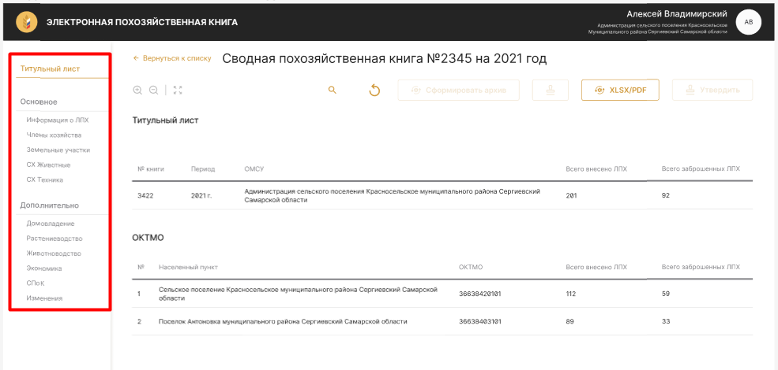
Рисунок 94
Для просмотра данных в разрезе по ЛПХ и лицевым счетам пользователю необходимо выбрать интересующий его подраздел книги (СХ Животные) и войти в него, затем раскрыть требуемое поле (Крупный рогатый скот), поле этого раскрыть поля с ЛПХ (Рисунок 95).
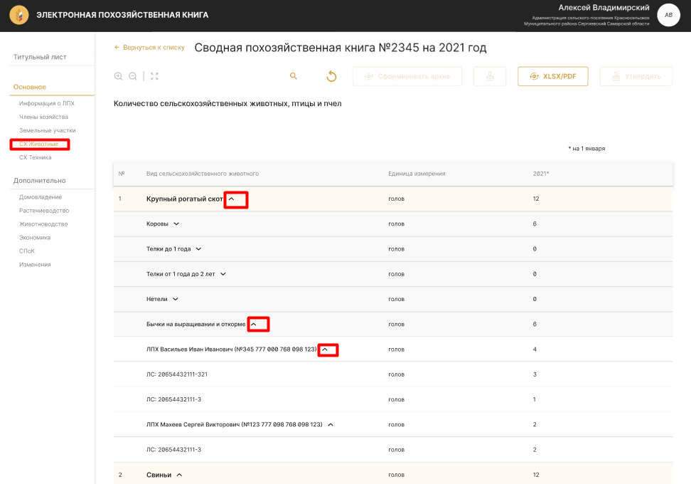
Рисунок 95

В случае если в Карточках ЛПХ были внесены изменений, то для обновления данных в сводной похозяйственной книги за 1 год пользователю необходимо нажать кнопку «↻» (Рисунок 96).
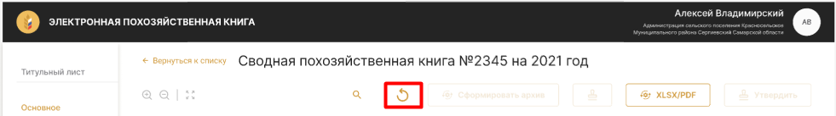
Рисунок 96
В конце периода формирования сводной похозяйственной книги за 1 год пользователь нажимает на кнопку «XLSX/PDF» для формирования файла сводной похозяйственной книги (Рисунок 97).
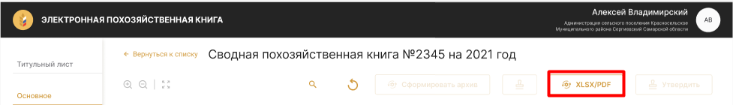
Рисунок 97
Для скачивания сформированной похозяйственной книги за 1 год пользователю необходимо нажать на кнопку «XLSX/PDF» (Рисунок 98).
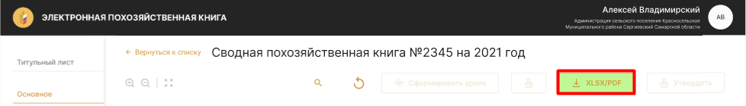
Рисунок 98
Для подписания сформированного файла сводной похозяйственной книги за 1 год пользователю необходимо нажать кнопку «Утвердить» (Рисунок 99).
После этого данные из сводной похозяйственной книги доступны для использования в разделе «Агрегированные данные», а также редактирование карточек ЛПХ становиться недоступным (по тем карточкам ЛПХ, данные из которых использовались для формирования сводной похозяйственной книги за 1 год).
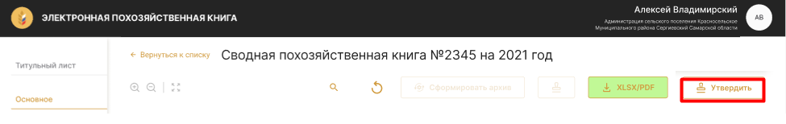
Рисунок 99
Для формирования файла 5-летней сводной похозяйственной книги пользователю необходимо нажать кнопку «Сформировать архив» (Рисунок 100).
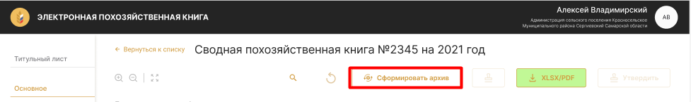
Рисунок 100
Для скачивания сформированного файла 5-летней сводной похозяйственной книги пользователю необходимо нажать кнопку «Сформировать архив» (Рисунок 101Рисунок 97).
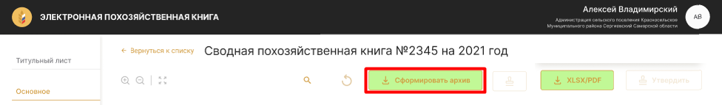
Рисунок 101
Для подписания сформированного файла 5-летней сводной похозяйственной книги пользователю необходимо нажать кнопку «» (Рисунок 102).
Данная операция доступна только для полностью сформированного файла 5-летней похозйственной книги (присутствуют сведения за 5 лет).
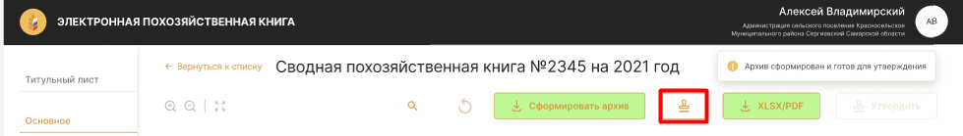
Рисунок 102

Заключительные действия
Не требуются.

Работа пользователя – Формирование агрегированных данных

Наименование операции: Формирование агрегированных данных.

Условия, при соблюдении которых возможно выполнение операции:
Выполнена успешная авторизация в подсистеме.
За выбранный период данные утверждены.

Подготовительные действия
Не требуются.

Основные действия в требуемой последовательности
В меню слева выбрать раздел «Сводные похозяйственные книги» подраздел «Агрегированные данные» (Рисунок 103).
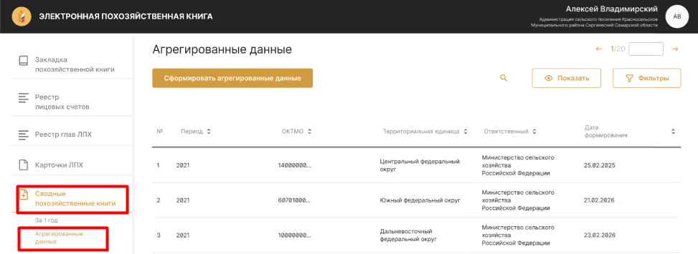
Рисунок 103
После этого пользователю необходимо нажать кнопку «Сформировать агрегированные данные» (Рисунок 104).
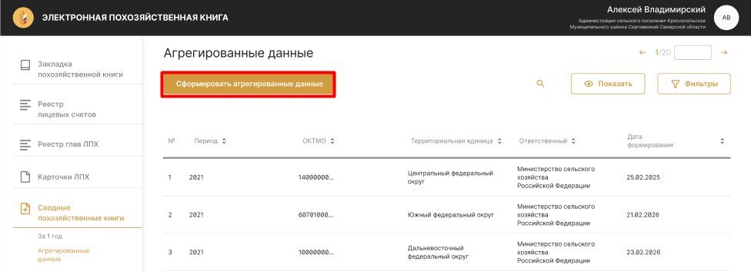
Рисунок 104
Затем пользователю необходимо выбрать период, при необходимости выбрать чекбокс «Детализация» (Рисунок 105).
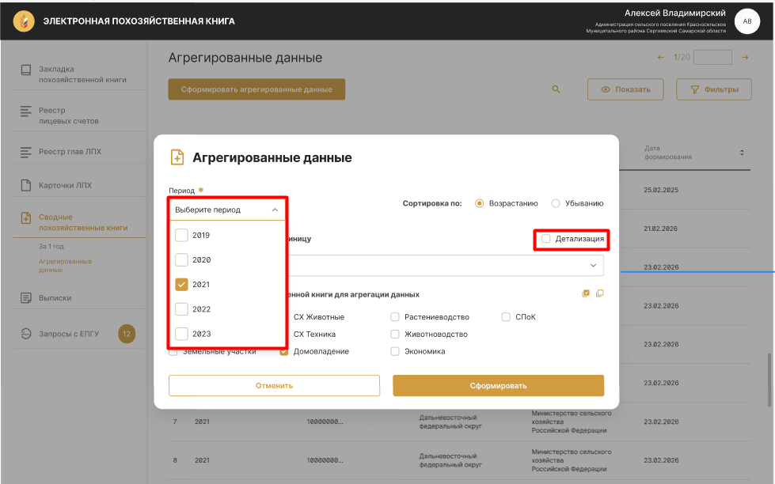
Рисунок 105
После этого пользователю необходимо выбрать территориальную единицу (Рисунок 106).
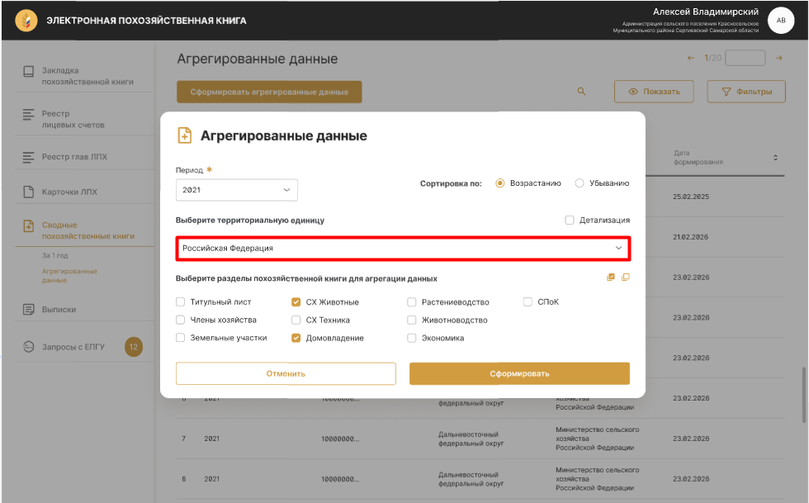
Рисунок 106
После этого пользователю необходимо указать разделы похозяйственной книги для включения в агрегированные данные и нажать кнопку «Сформировать» (Рисунок 107).
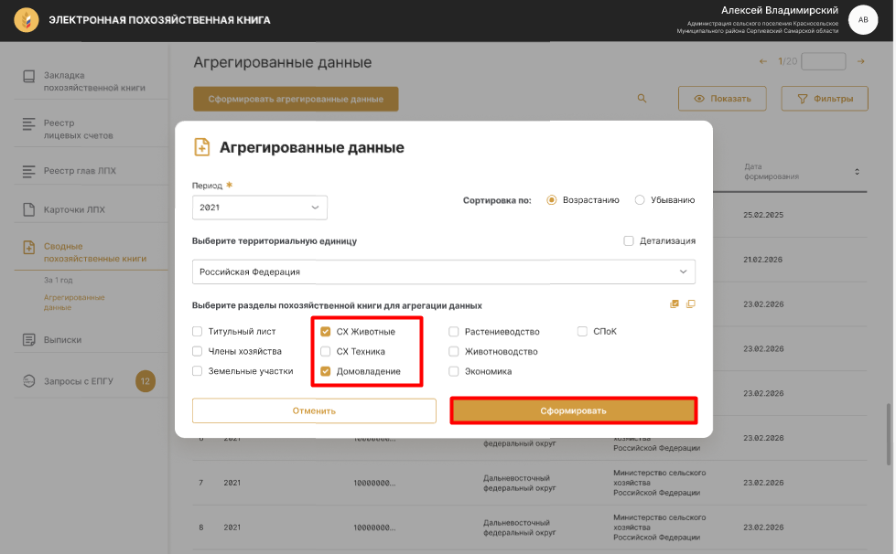
Рисунок 107
Для просмотра данных пользователю необходимо выбрать интересующий его подраздел сформированных агрегированных данных (СХ Животные) и войти в него (Рисунок 108).
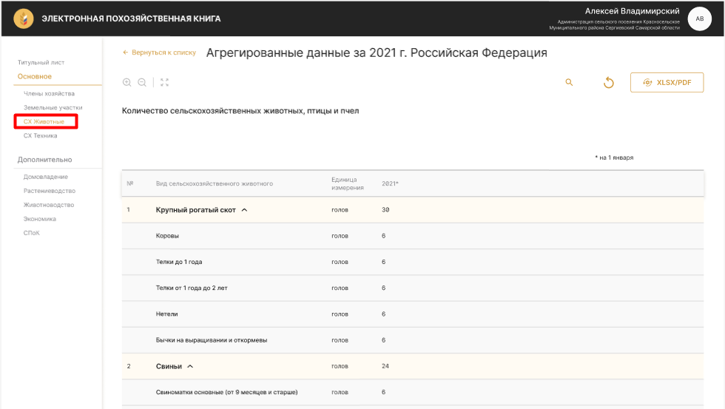
Рисунок 108

Для обновления данных в сформированных агрегированных данных пользователю необходимо нажать кнопку «↻» (Рисунок 109).
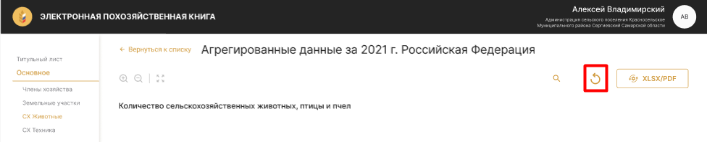
Рисунок 109
Для формирования печатной формы сформированных агрегированных данных пользователь нажимает на кнопку «XLSX/PDF» (Рисунок 110).
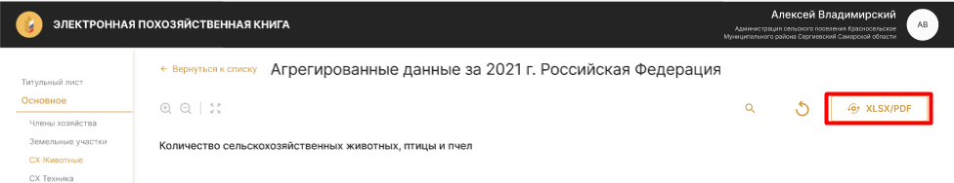
Рисунок 110
Для скачивания сформированной печатной формы пользователю необходимо нажать на кнопку «XLSX/PDF» после окончания индикатора загузки (Рисунок 111).
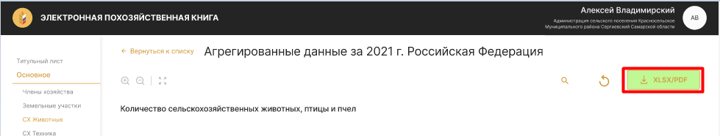
Рисунок 111

Заключительные действия
Не требуются.

Работа пользователя – Формирование выписки о наличии у гражданина права на земельный участок

Наименование операции: Формирование выписки у гражданина права на земельный участок.

Условия, при соблюдении которых возможно выполнение операции:
Выполнена успешная авторизация в подсистеме.
За выбранный период данные утверждены.

Подготовительные действия
Не требуются.

Основные действия в требуемой последовательности
В меню слева выбрать раздел «Выписки» (Рисунок 112).
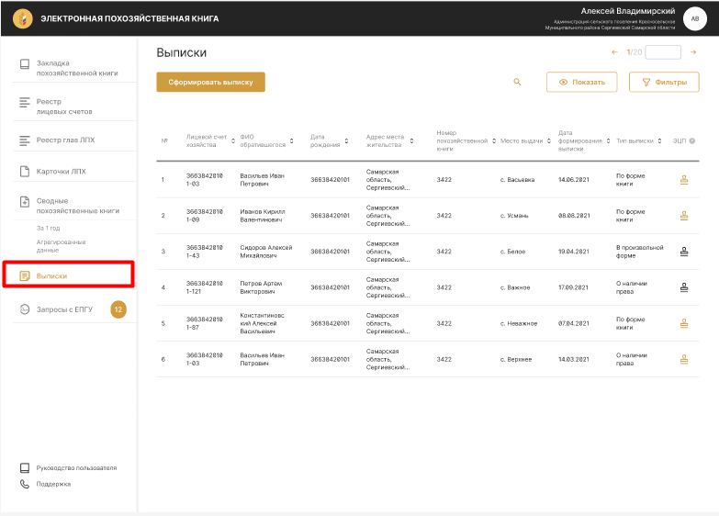
Рисунок 112
После этого пользователю необходимо нажать кнопку «Сформировать выписку» (Рисунок 113).
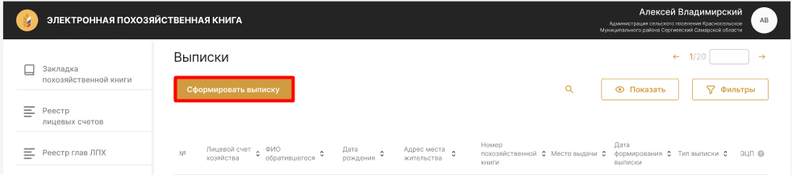
Рисунок 113
Затем пользователю необходимо выбрать тип выписки «О наличии права» и нажать на кнопку «Выбрать» (Рисунок 114).
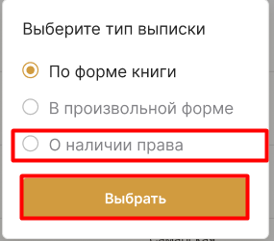
Рисунок 114
После этого пользователю необходимо выбрать главу ЛПХ и нажать на кнопку «Сохранить» (Рисунок 115).
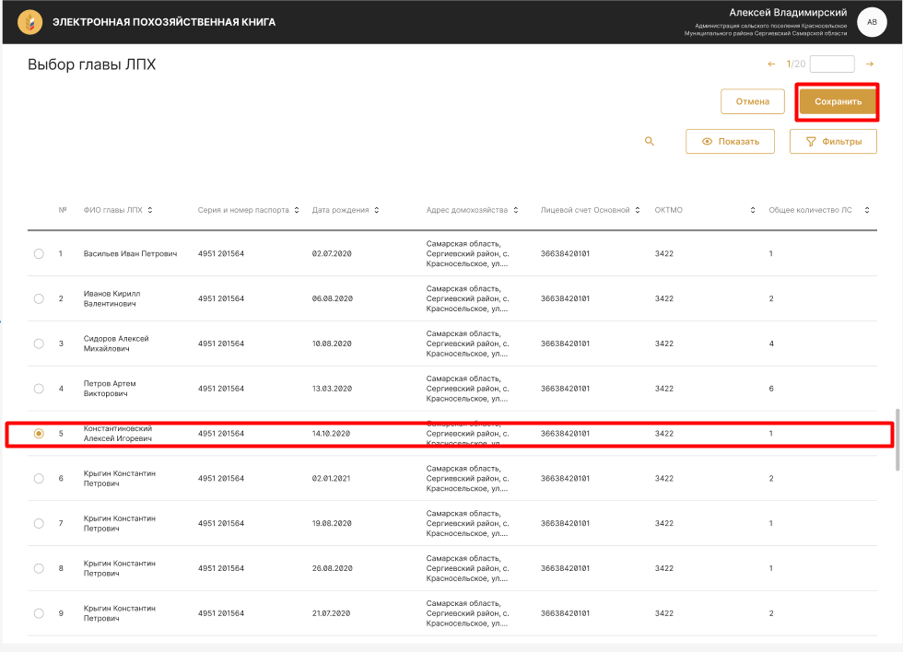
Рисунок 115
После этого пользователю необходимо выбрать лицевой счет хозяйства, указать ФИО заявителя реквизиты документа, удостоверяющего личность, адрес заявителя (Рисунок 116).
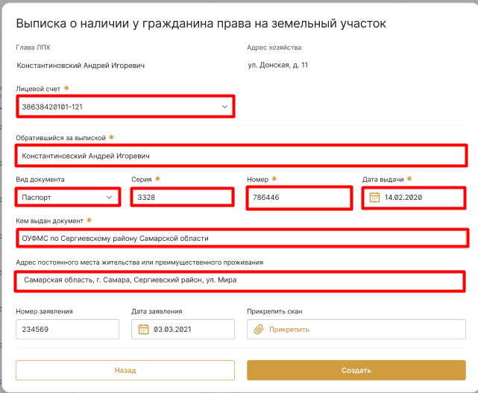
Рисунок 116
После этого пользователю необходимо указать реквизиты входящего заявления на выписку и прикрепить скан заявления, после чего нажать кнопку «Создать» (Рисунок 117).
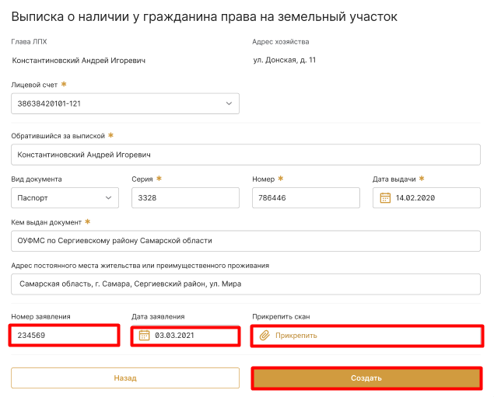
Рисунок 117

При необходимости скорректировать значение полей «Место выдачи», «Должность уполномоченного должностного лица» и «ФИО» (Рисунок 118).
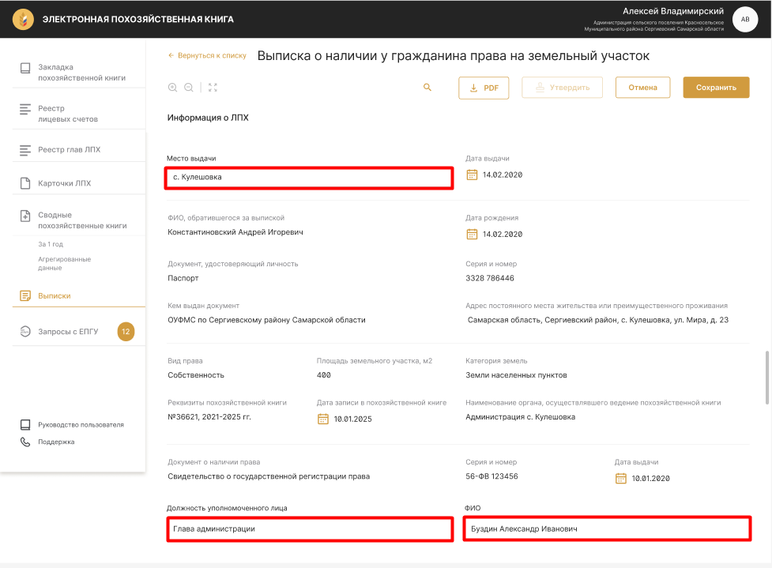
Рисунок 118
Для сохранения выписки пользователю необходимо нажать на кнопку «Сохранить» (Рисунок 119).
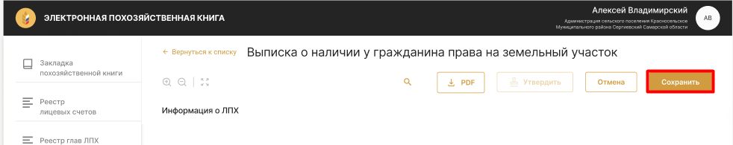
Рисунок 119
Для подписания выписки пользователю необходимо нажать на кнопку «Утвердить» (Рисунок 120).
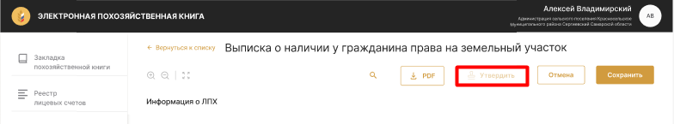
Рисунок 120
Для скачивания печатной формы выписки пользователю необходимо нажать на кнопку «PDF» (Рисунок 121).
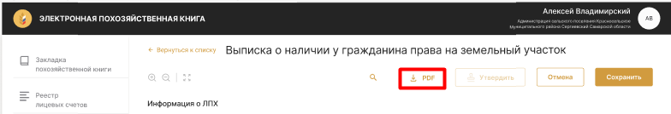
Рисунок 121

Заключительные действия
Не требуются.

Работа пользователя – Формирование выписки по форме похозяйственной книги

Наименование операции: Формирование выписки по форме похозяйственной книги.

Условия, при соблюдении которых возможно выполнение операции:
Выполнена успешная авторизация в подсистеме.
За выбранный период данные утверждены.

Подготовительные действия
Не требуются.

Основные действия в требуемой последовательности
В меню слева выбрать раздел «Выписки» (Рисунок 122).
Рисунок 122
После этого пользователю необходимо нажать кнопку «Сформировать выписку» (Рисунок 123).
Рисунок 123
Затем пользователю необходимо выбрать тип выписки «По форме книги» и нажать на кнопку «Выбрать» (Рисунок 124).
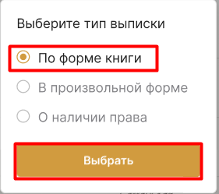
Рисунок 124
После этого пользователю необходимо выбрать главу ЛПХ и нажать на кнопку «Сохранить» (Рисунок 125).
Рисунок 125
После этого пользователю необходимо выбрать лицевой счет хозяйства, похозяйственную книгу, периоды, указать ФИО заявителя и реквизиты документа, удостоверяющего личность, адрес заявителя (Рисунок 126).
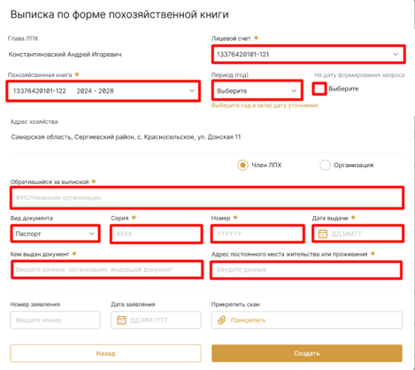
Рисунок 126
После этого пользователю необходимо указать реквизиты входящего заявления на выписку и прикрепить скан заявления, после чего нажать кнопку «Создать» (Рисунок 127).
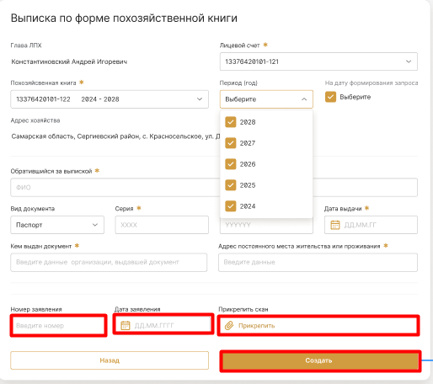
Рисунок 127

При необходимости скорректировать значение полей «Место выдачи», «Должность уполномоченного должностного лица» и «ФИО» (Рисунок 128).
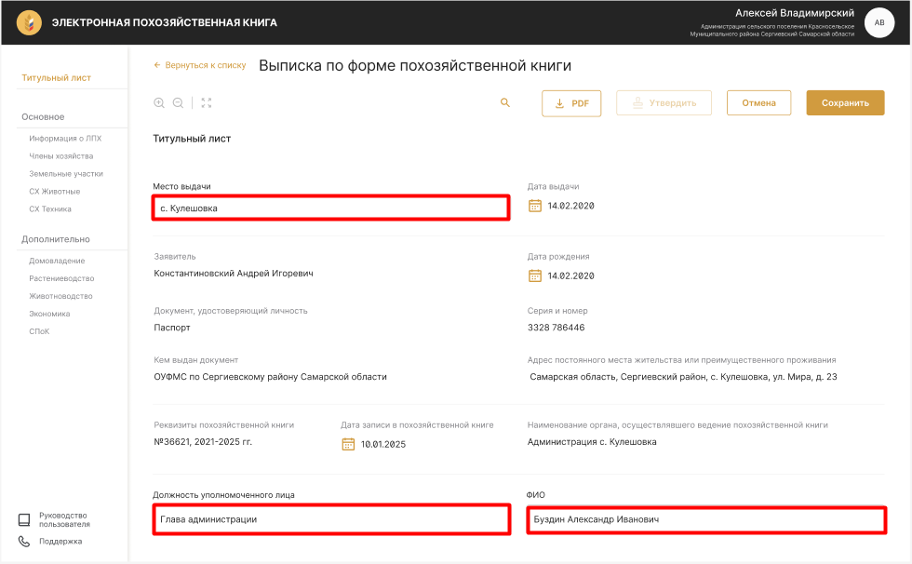
Рисунок 128
Для сохранения выписки пользователю необходимо нажать на кнопку «Сохранить» (Рисунок 129).
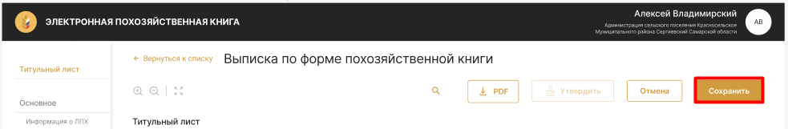
Рисунок 129
Для подписания выписки пользователю необходимо нажать на кнопку «Утвердить» (Рисунок 130).
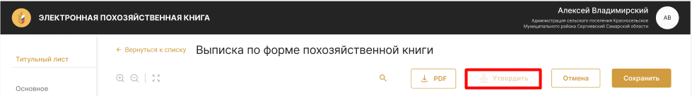
Рисунок 130
Для скачивания печатной формы выписки пользователю необходимо нажать на кнопку «PDF» (Рисунок 131).
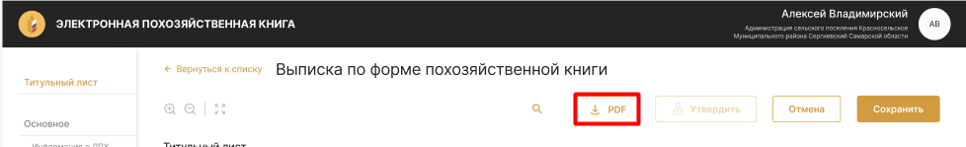
Рисунок 131
Для навигации по разделам выписки пользователю следует использовать меню разделов выписки (Рисунок 132).
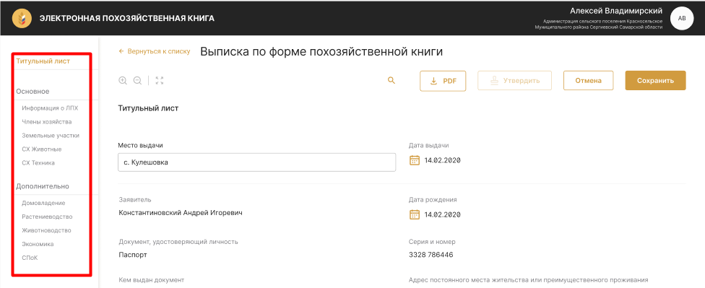
Рисунок 132

Заключительные действия
Не требуются.

Работа пользователя – Формирование выписки в произвольной форме

Наименование операции: Формирование выписки в произвольной форме.

Условия, при соблюдении которых возможно выполнение операции:
Выполнена успешная авторизация в подсистеме.
За выбранный период данные утверждены.

Подготовительные действия
Не требуются.

Основные действия в требуемой последовательности
В меню слева выбрать раздел «Выписки» (Рисунок 133).
Рисунок 133
После этого пользователю необходимо нажать кнопку «Сформировать выписку» (Рисунок 134).
Рисунок 134
Затем пользователю необходимо выбрать тип выписки «По форме книги» и нажать на кнопку «Выбрать» (Рисунок 135).
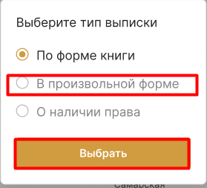
Рисунок 135
После этого пользователю необходимо выбрать главу ЛПХ и нажать на кнопку «Сохранить» (Рисунок 136).
Рисунок 136
После этого пользователю необходимо выбрать лицевой счет хозяйства, похозяйственную книгу, периоды, указать ФИО заявителя и реквизиты документа, удостоверяющего личность, адрес заявителя (Рисунок 137).
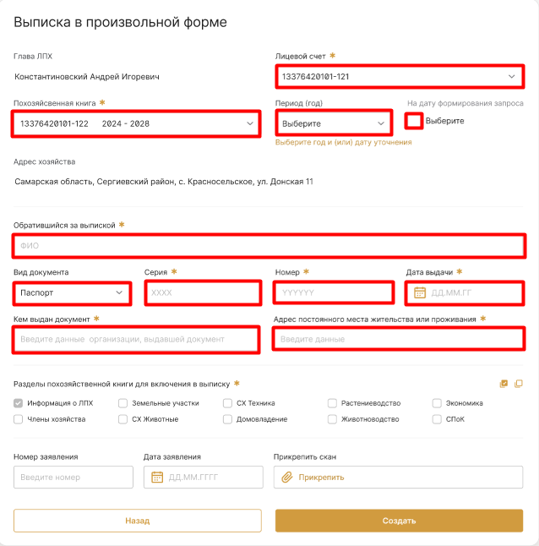
Рисунок 137
После этого пользователю необходимо выбрать разделы для включения в состав выписки, указать реквизиты входящего заявления на выписку и прикрепить скан заявления, после чего нажать кнопку «Создать» (Рисунок 138).
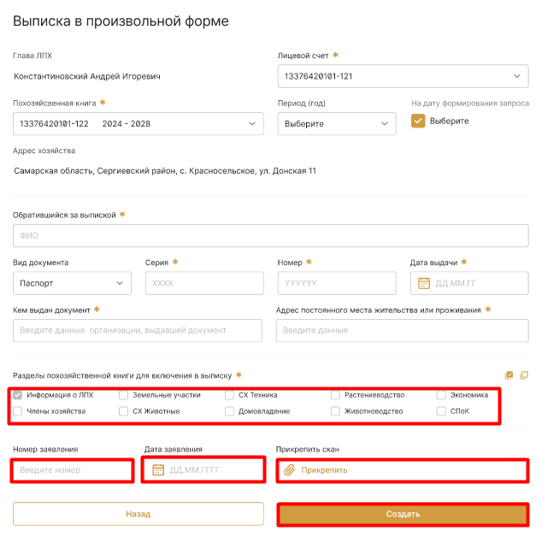
Рисунок 138

Необходимо выбрать требуемый раздел и отметить чекбоксы для выбора подразделов и строк (при необходимости), после этого нажать кнопку «Сохранить» (Рисунок 140).
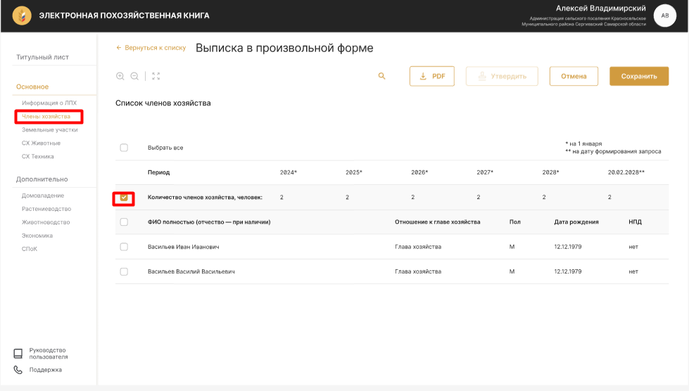
Рисунок 139
При необходимости скорректировать значение полей «Место выдачи», «Должность уполномоченного должностного лица» и «ФИО» (Рисунок 140).

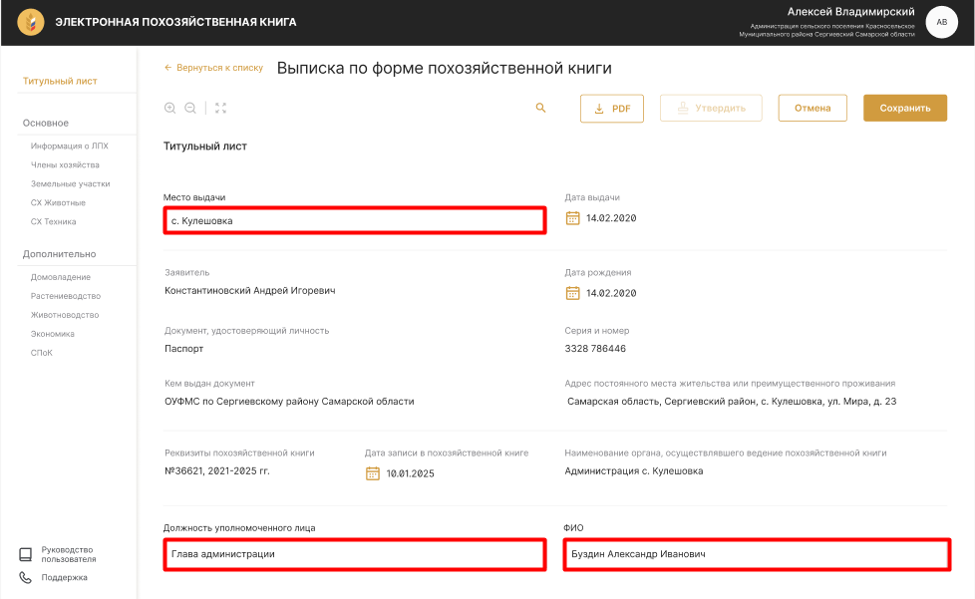
Рисунок 140
Для сохранения выписки пользователю необходимо нажать на кнопку «Сохранить» (Рисунок 141).
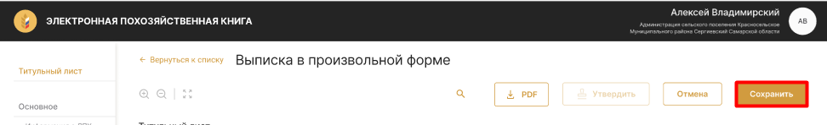
Рисунок 141
Для подписания сохраненной выписки пользователю необходимо нажать на кнопку «Утвердить» (Рисунок 142).
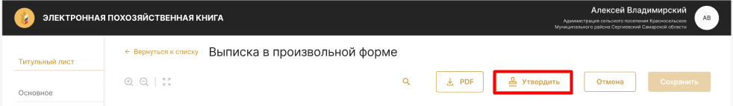
Рисунок 142
Для скачивания печатной формы выписки пользователю необходимо нажать на кнопку «PDF» (Рисунок 143).
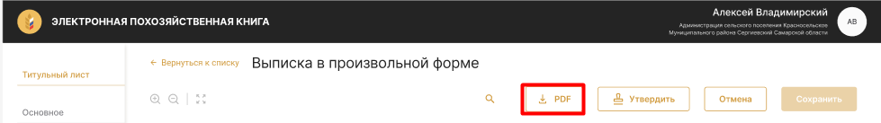
Рисунок 143
Для навигации по разделам выписки пользователю следует использовать меню разделов выписки (Рисунок 144).
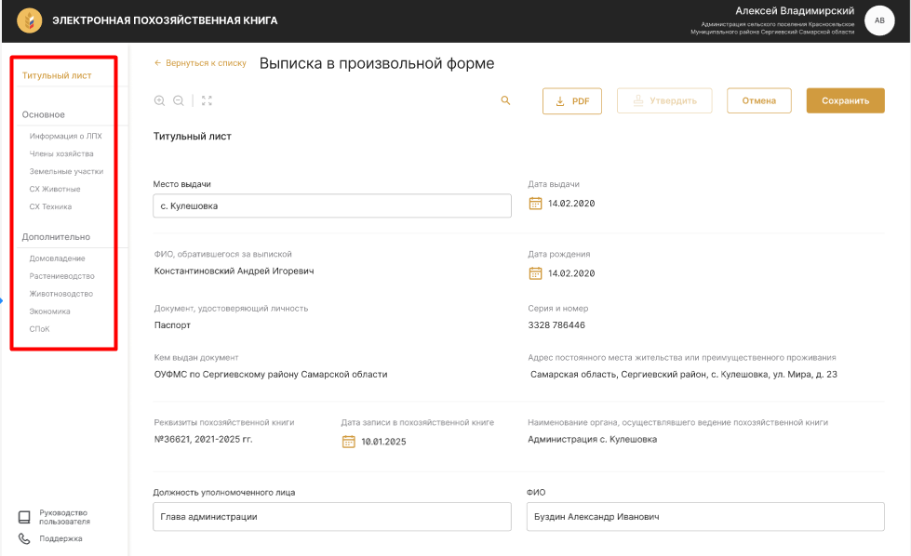
Рисунок 144

Заключительные действия
Не требуются.

Работа пользователя – Обработка запроса с ЕПГУ «Уточнение сведений»

Наименование операции: Обработка запроса с ЕПГУ «Уточнение сведений».

Условия, при соблюдении которых возможно выполнение операции:
Выполнена успешная авторизация в подсистеме.

Подготовительные действия
Не требуются.

Основные действия в требуемой последовательности
В меню слева выбрать раздел «Запросы с ЕПГУ» (Рисунок 145).
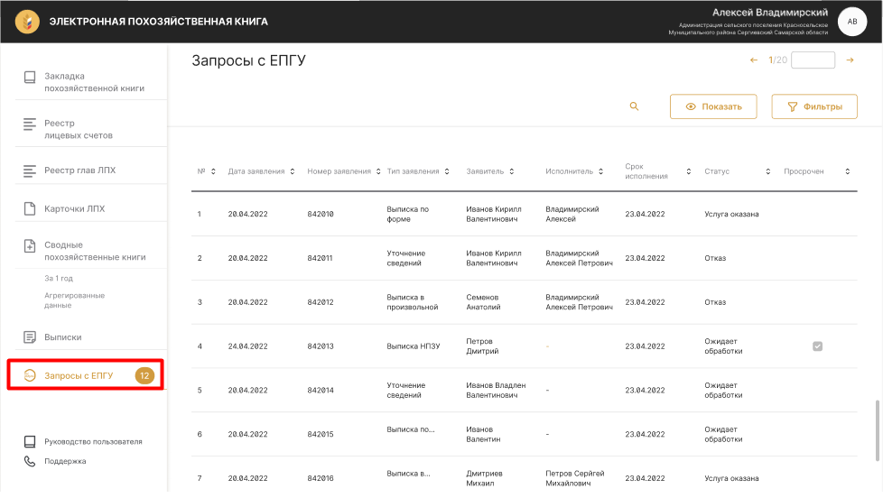
Рисунок 145
После этого пользователю необходимо выбрать запрос с типом заявления «Уточнение сведений» и статусом «Ожидает обработки» и кликнуть по нему мышкой (Рисунок 146).
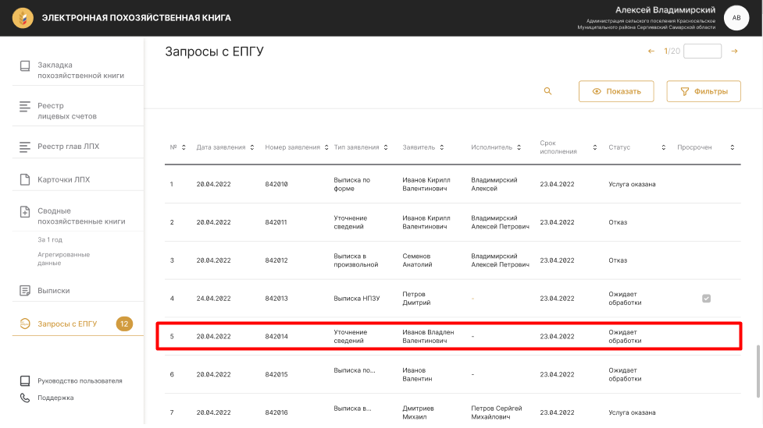
Рисунок 146
После этого пользователь проверяет данные, указанные в запросе на их корректность, при успешной верификации данных пользователь создает карточку ЛПХ с уточненными данными (Рисунок 147).
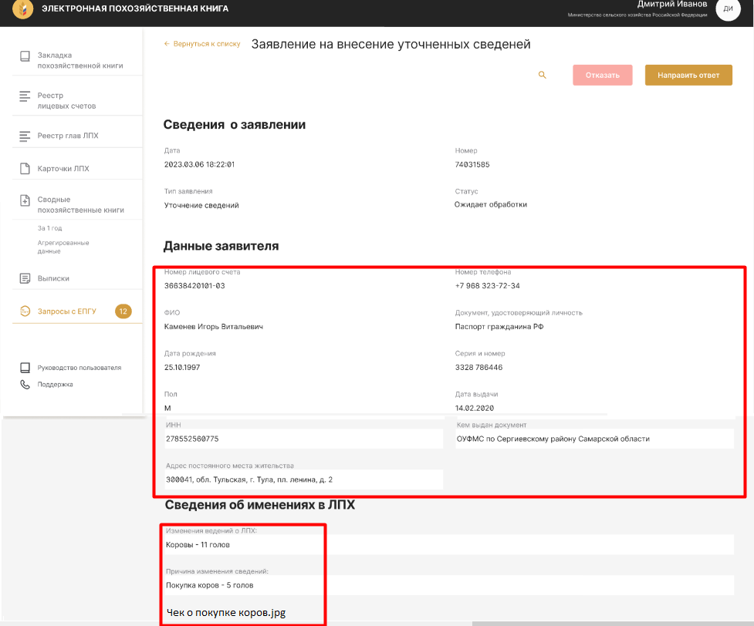
Рисунок 147
После этого пользователю необходимо выбрать «Положительный ответ» и при необходимости скорректировать комментарий (Рисунок 148).
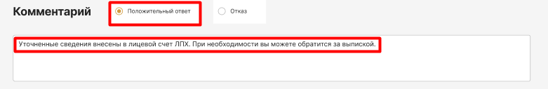
Рисунок 148
После этого пользователю необходимо нажать на кнопку «Направить ответ» (Рисунок 149).
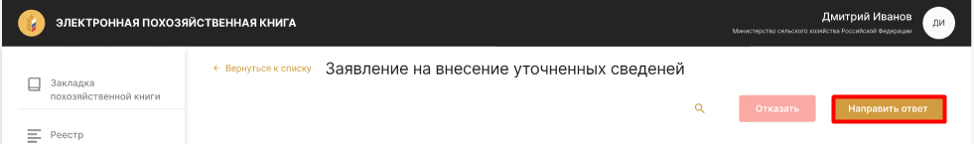
Рисунок 149

В случае отрицательного результата верификации данных пользователю необходимо выбрать «Отказ» и при необходимости скорректировать комментарий (Рисунок 150).
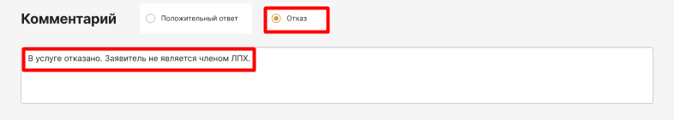
Рисунок 150
После этого пользователю необходимо нажать на кнопку «Отказать» (Рисунок 151).
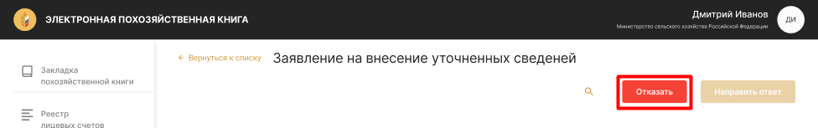
Рисунок 151

Заключительные действия
Не требуются.

Работа пользователя – Обработка запроса с ЕПГУ «Выписка в произвольной форме»

Наименование операции: Обработка запроса с ЕПГУ «Выписка в произвольной форме».

Условия, при соблюдении которых возможно выполнение операции:
Выполнена успешная авторизация в подсистеме.

Подготовительные действия
Не требуются.

Основные действия в требуемой последовательности
В меню слева выбрать раздел «Запросы с ЕПГУ» (Рисунок 145).
Рисунок 152
После этого пользователю необходимо выбрать запрос с типом заявления «Выписка в произвольной форме» и статусом «Ожидает обработки» и кликнуть по нему мышкой (Рисунок 153).
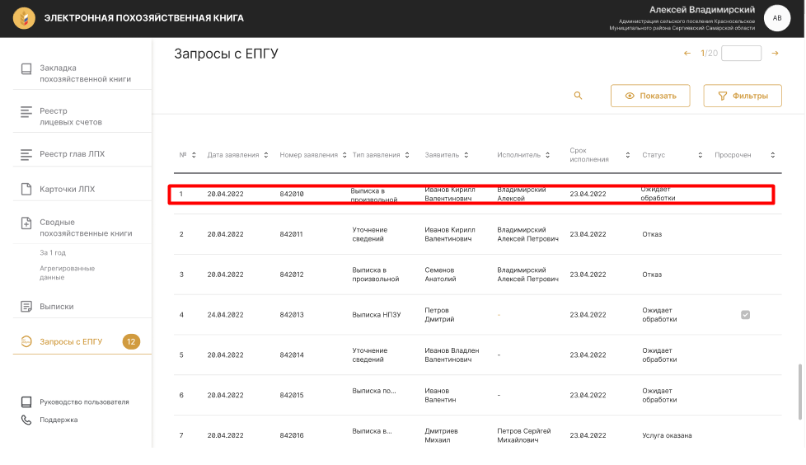
Рисунок 153
После этого пользователь проверяет данные, указанные в запросе на их корректность, при успешной верификации данных пользователь формирует выписку в произвольной форме согласно атрибутам, указанным в запросе (Рисунок 154, Рисунок 155).
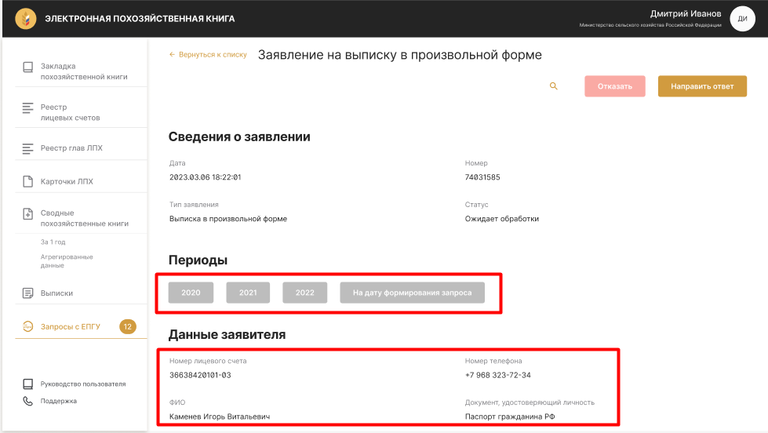
Рисунок 154
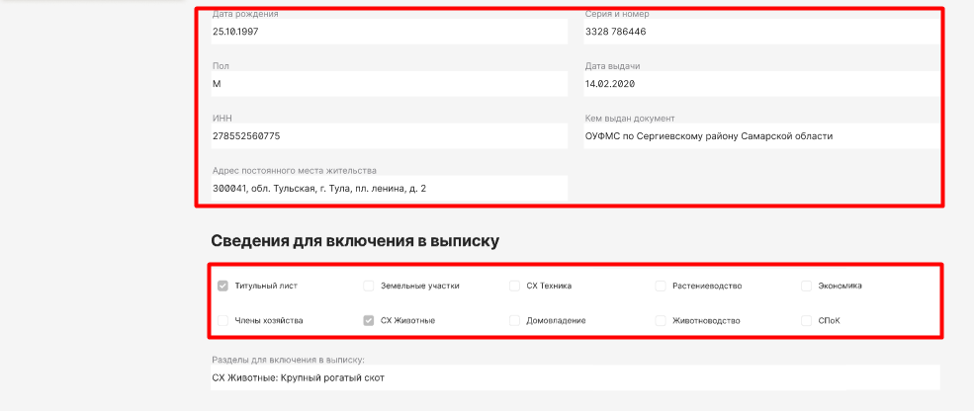
Рисунок 155

После этого пользователю необходимо выбрать «Положительный ответ» и при необходимости скорректировать комментарий, затем нажать на кнопку «Добавить выписку» (Рисунок 156).
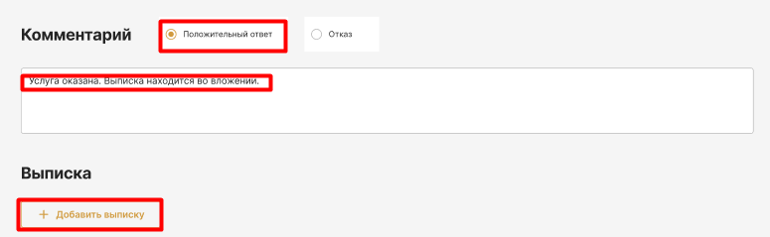
Рисунок 156

После этого пользователю необходимо выбрать созданную им выписку нажать на кнопку «Добавить» (Рисунок 157).
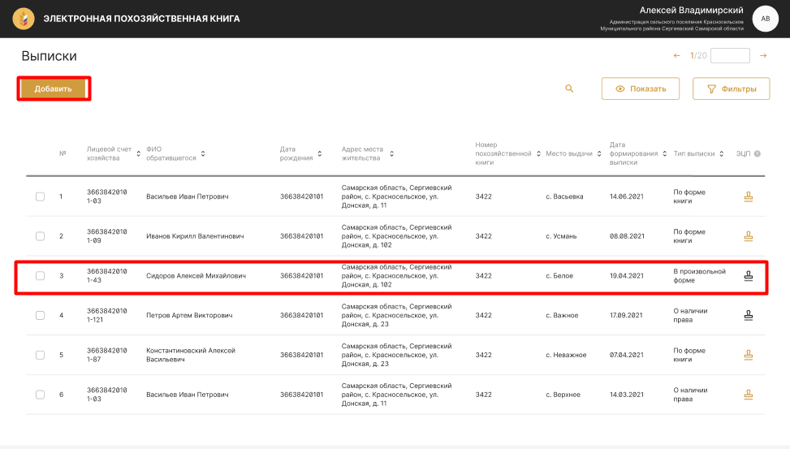
Рисунок 157

После этого пользователю необходимо нажать на кнопку «Направить ответ» (Рисунок 158).
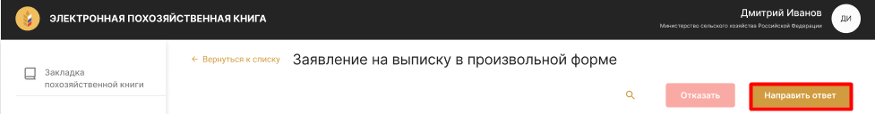
Рисунок 158

В случае отрицательного результата верификации данных пользователю необходимо выбрать «Отказ» и при необходимости скорректировать комментарий (Рисунок 159).
Рисунок 159
После этого пользователю необходимо нажать на кнопку «Отказать» (Рисунок 160).
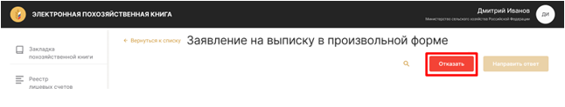
Рисунок 160

Заключительные действия
Не требуются.

Работа пользователя – Обработка запроса с ЕПГУ «Выписка по форме книги»

Наименование операции: Обработка запроса с ЕПГУ «Выписка по форме книги».

Условия, при соблюдении которых возможно выполнение операции:
Выполнена успешная авторизация в подсистеме.

Подготовительные действия
Не требуются.

Основные действия в требуемой последовательности
В меню слева выбрать раздел «Запросы с ЕПГУ» (Рисунок 161).
Рисунок 161
После этого пользователю необходимо выбрать запрос с типом заявления «Выписка по форме книги» и статусом «Ожидает обработки» и кликнуть по нему мышкой (Рисунок 162).
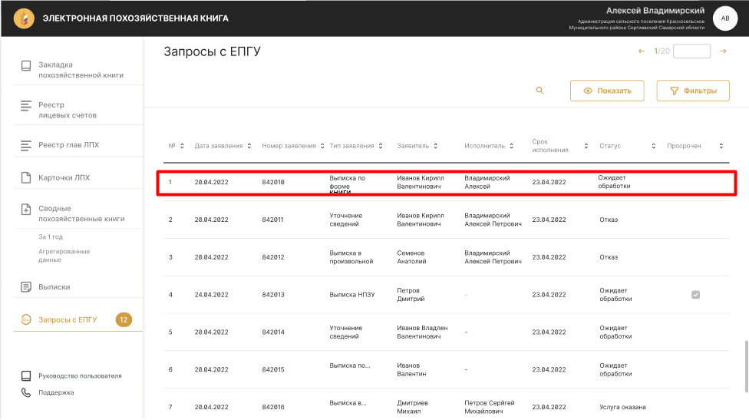
Рисунок 162
После этого пользователь проверяет данные, указанные в запросе на их корректность, при успешной верификации данных пользователь формирует выписку по форме книги согласно атрибутам, указанным в запросе (Рисунок 163,Рисунок 164).
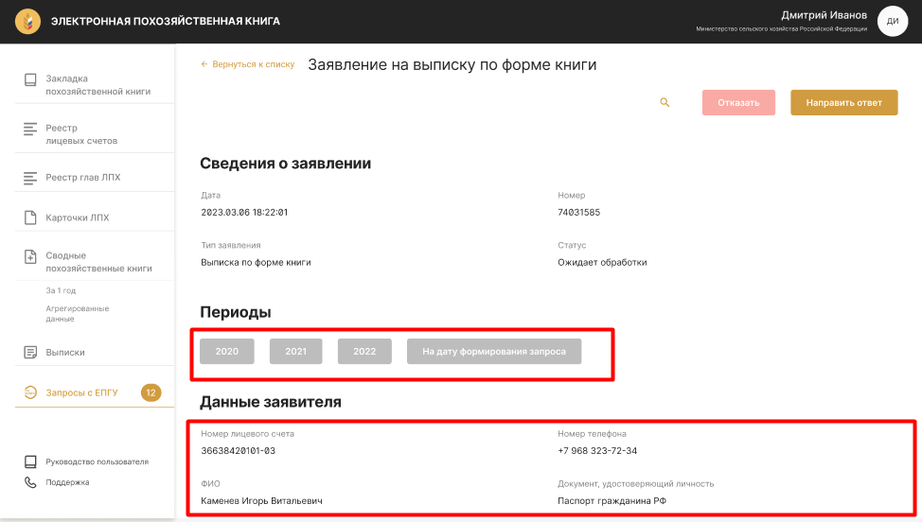
Рисунок 163
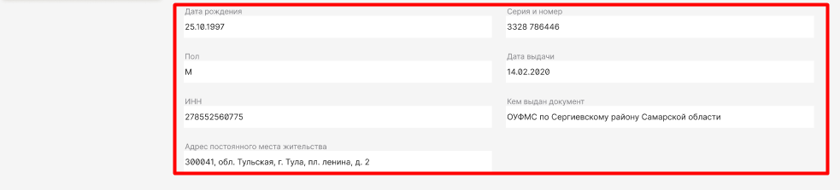
Рисунок 164

После этого пользователю необходимо выбрать «Положительный ответ» и при необходимости скорректировать комментарий, затем нажать на кнопку «Добавить выписку» (Рисунок 165).
Рисунок 165

После этого пользователю необходимо выбрать созданную им выписку нажать на кнопку «Добавить» (Рисунок 166).
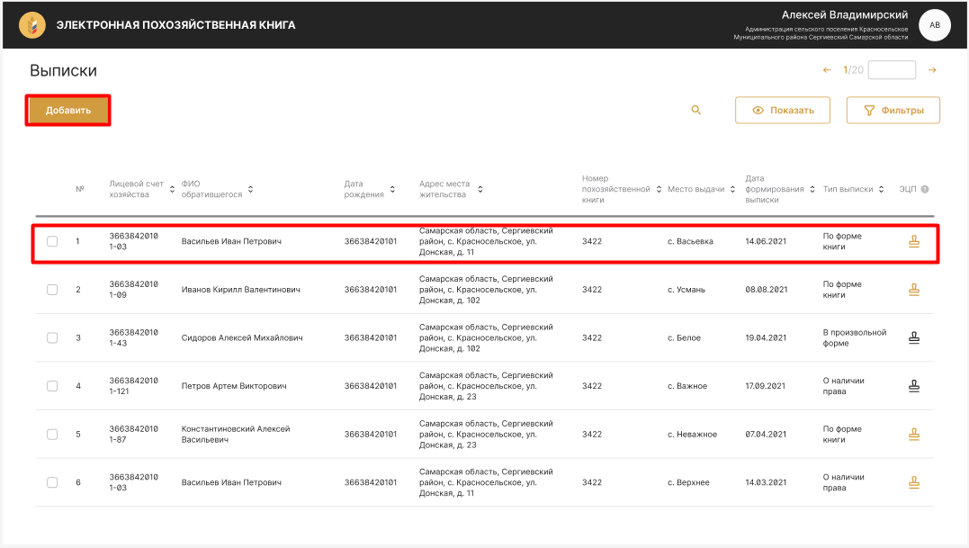
Рисунок 166

После этого пользователю необходимо нажать на кнопку «Направить ответ» (Рисунок 167).
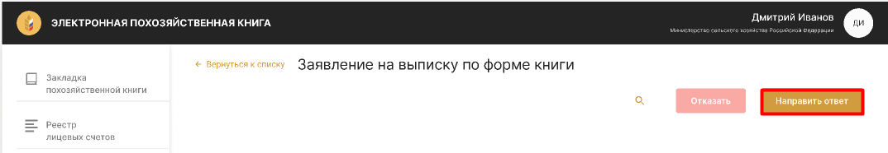
Рисунок 167

В случае отрицательного результата верификации данных пользователю необходимо выбрать «Отказ» и при необходимости скорректировать комментарий (Рисунок 168).
Рисунок 168
После этого пользователю необходимо нажать на кнопку «Отказать» (Рисунок 169).
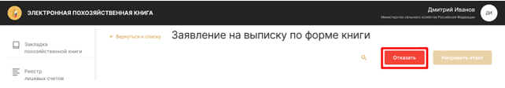
Рисунок 169

Заключительные действия
Не требуются.

Работа пользователя – Обработка запроса с ЕПГУ «Выписка НПЗУ»

Наименование операции: Обработка запроса с ЕПГУ «Выписка НПЗУ».

Условия, при соблюдении которых возможно выполнение операции:
Выполнена успешная авторизация в подсистеме.

Подготовительные действия
Не требуются.

Основные действия в требуемой последовательности
В меню слева выбрать раздел «Запросы с ЕПГУ» (Рисунок 170).
Рисунок 170
После этого пользователю необходимо выбрать запрос с типом заявления «Выписка НПЗУ» и статусом «Ожидает обработки» и кликнуть по нему мышкой (Рисунок 171).
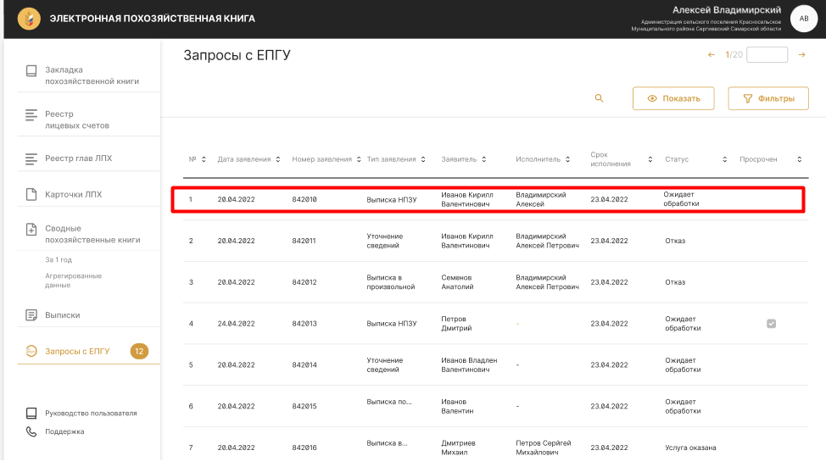
Рисунок 171
После этого пользователь проверяет данные, указанные в запросе на их корректность, при успешной верификации данных пользователь формирует выписку о наличии права согласно атрибутам, указанным в запросе (Рисунок 172).
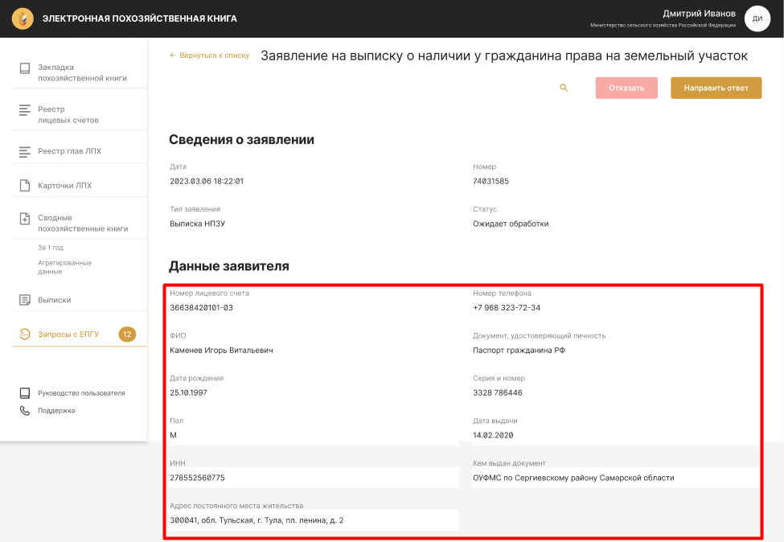
Рисунок 172

После этого пользователю необходимо выбрать «Положительный ответ» и при необходимости скорректировать комментарий, затем нажать на кнопку «Добавить выписку» (Рисунок 173).
Рисунок 173

После этого пользователю необходимо выбрать созданную им выписку нажать на кнопку «Добавить» (Рисунок 174).
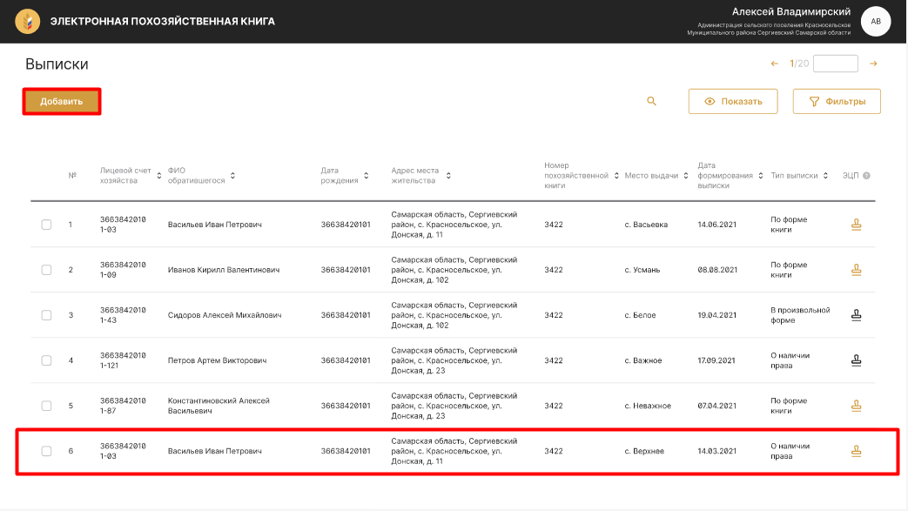
Рисунок 174

После этого пользователю необходимо нажать на кнопку «Направить ответ» (Рисунок 175).
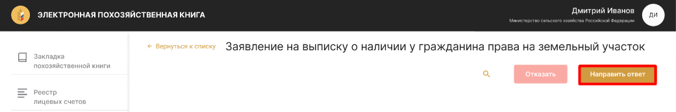
Рисунок 175

В случае отрицательного результата верификации данных пользователю необходимо выбрать «Отказ» и при необходимости скорректировать комментарий (Рисунок 176).
Рисунок 176
После этого пользователю необходимо нажать на кнопку «Отказать» (Рисунок 177).
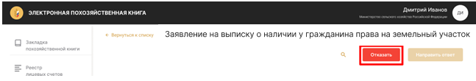
Рисунок 177

Заключительные действия
Не требуются.

Работа пользователя – Навигация по спискам кнопка «Показать» (на примере списка «Запросы с ЕПГУ»)

Наименование операции: Навигация по спискам кнопка «Показать» (на примере списка «Запросы с ЕПГУ»).

Условия, при соблюдении которых возможно выполнение операции:
Выполнена успешная авторизация в подсистеме.

Подготовительные действия
Не требуются.

Основные действия в требуемой последовательности
В меню слева выбрать раздел «Запросы с ЕПГУ» (Рисунок 178).
Рисунок 178
После этого пользователю необходимо нажать на кнопку «Показать» (Рисунок 179).
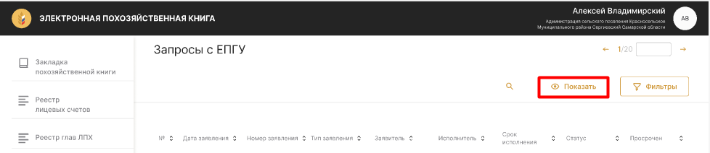
Рисунок 179
Для отображения запросов по исполнителю пользователю необходимо выбрать радиокнопку (одну из): «Мной» для отображения запросов, обработанных данным пользователем, «Всего» для отображения всех запросов (Рисунок 180).
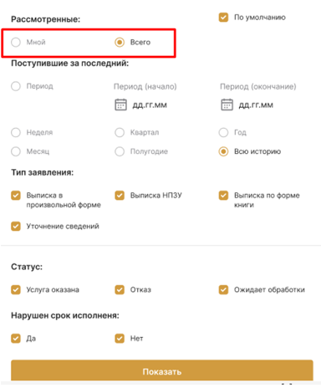
Рисунок 180

Для отображения запросов с заданным периодом поступления пользователю необходимо выбрать радиокнопку (одну из): «Период» и указать диапазон дат, «Неделя», «Месяц», Квартал», «Полугодие», «Год», «Всю историю» (Рисунок 181).
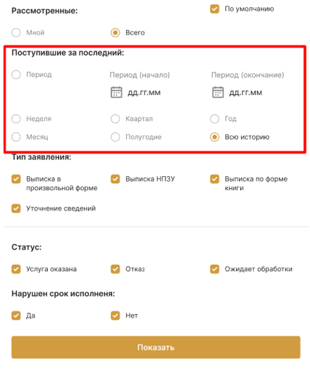
Рисунок 181

Для отображения запросов с заданным статусом пользователю необходимо выбрать (один или несколько) чекбоксов: «Услуга оказана», «Отказ», «Ожидает обработки» (Рисунок 182).
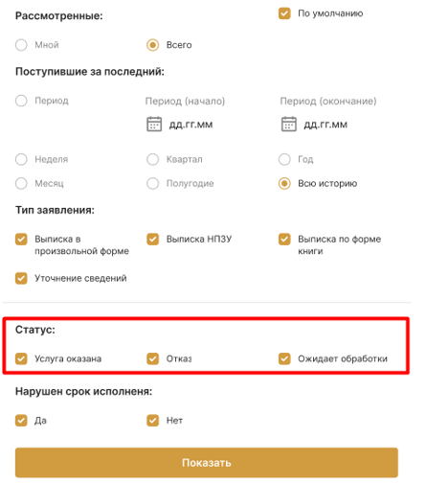
Рисунок 182

Для отображения запросов с учетом срока их исполнения пользователю необходимо выбрать чекбоксы: «Да», «Нет» (Рисунок 183).
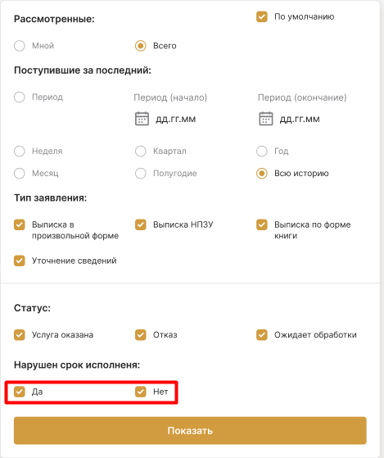
Рисунок 183

Для применения выбранных настроек отображения пользователю необходимо нажать на кнопку «Показать» (Рисунок 184).
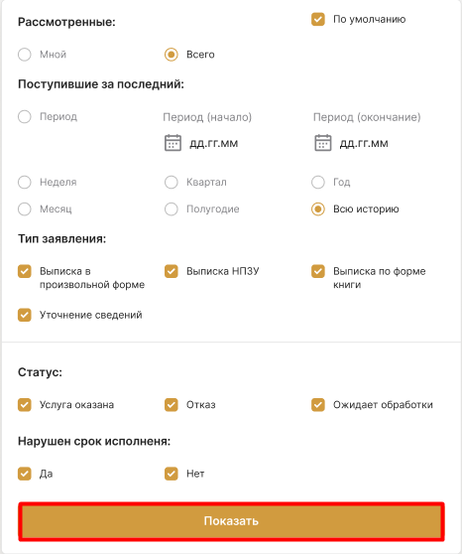
Рисунок 184
Для отображения сведений по умолчанию пользователю необходимо выбрать чекбокс «По уиолчанию», затем нажать на кнопку «Показать» (Рисунок 185).
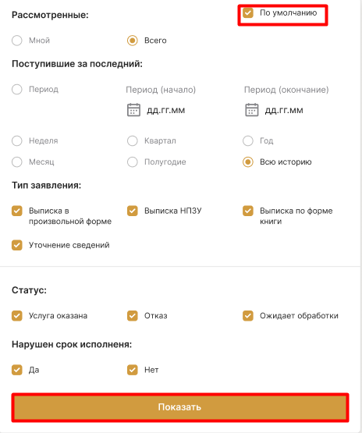
Рисунок 185

Заключительные действия
Не требуются.

Работа пользователя – Навигация по спискам кнопка «Фильтры» (на примере списка «Запросы с ЕПГУ»)

Наименование операции: Навигация по спискам кнопка «Фильтры» (на примере списка «Запросы с ЕПГУ»).

Условия, при соблюдении которых возможно выполнение операции:
Выполнена успешная авторизация в подсистеме.

Подготовительные действия
Не требуются.

Основные действия в требуемой последовательности
В меню слева выбрать раздел «Запросы с ЕПГУ» (Рисунок 186).
Рисунок 186
После этого пользователю необходимо нажать на кнопку «Фильтры» (Рисунок 187).
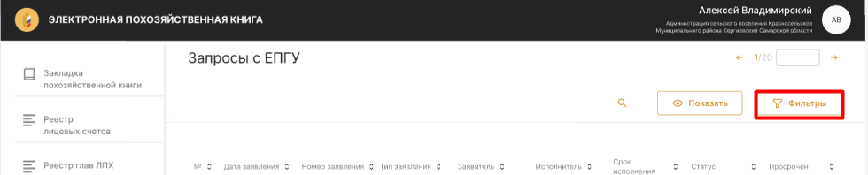
Рисунок 187
Далее пользователю необходимо нажать на текст-кнопку «Добавить фильтры» (Рисунок 188).
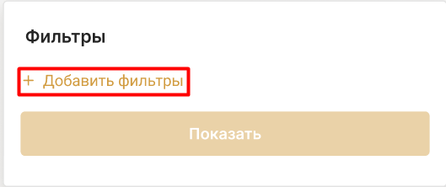
Рисунок 188

После этого пользователю необходимо выбрать чекбоксы полей, по которым будет производиться фильтрация «Заявитель» и нажать кнопку «Показать» (Рисунок 189).
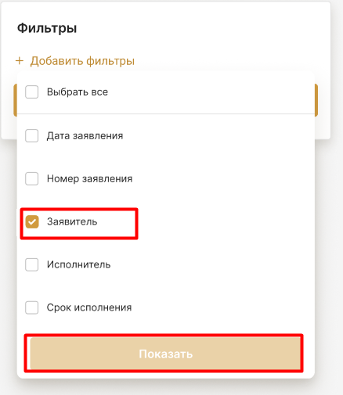
Рисунок 189

В выбранном поле для фильтрации необходимо указать и выбрать из списка требуемое значение, при необходимости удаления поля необходимо нажать значок «Урна» (Рисунок 190).
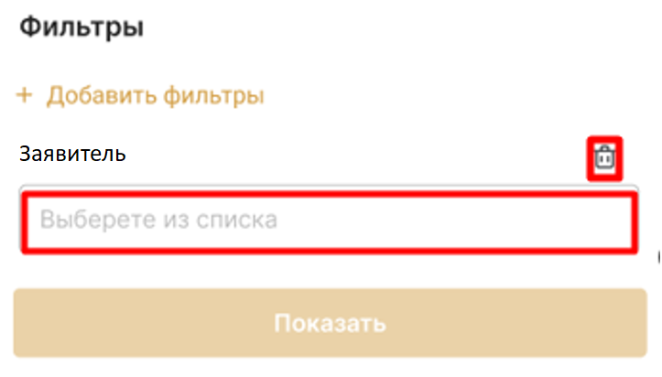
Рисунок 190

Для итогового принятия параметров фильтрации пользователю необходимо нажать кнопку «Показать» (Рисунок 191).
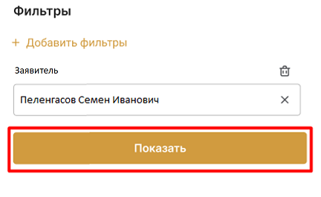
Рисунок 191

Заключительные действия
Не требуются.

